บทที่ 1 บทนำ
การพูดและการสนทนามีความสำคัญต่อมนุษย์เป็นอย่างมากทั้งในชีวิตประจำวันและชีวิตการทำงานการพูดเป็นเครื่องมือสำคัญของการติดต่อสื่อสารที่จะนำไปความสำเร็จในชีวิตทั้งนี่ซึ่งมนุษย์ต้องใช้ภาษาอยู่เสมอและใช้คำพูดในการสื่อถึงบุคคลหรือเป็นวิธีทางหนึ่งในการถ่ายทอดชักนำเอาความรู้สึกนึกคิดของตนมาตีแผ่แสดงให้ผู้อื่นได้ทราบละเข้าใจเมื่อเป็นเช่นนี้การพูดจึงเป็นเครื่องมือสำคัญยิ่งในการดำรงชีวิตอยู่ในสังคมร่วมกับผู้อื่น
ภาษาเป็นเครื่องมือที่สำคัญในการติดต่อสื่อสารระหว่างมนุษย์การอยู่ร่วมกันในสังคมจำเป็นต้องใช้ภาษาในการสื่อสารความหมายซึ่งกันและกันเพื่อแลกเปลี่ยนถ่ายทอดความคิดความรู้สึกทัศนคติตลอดจนประสบการณ์ให้ผู้อื่นเข้าใจซึ่งจะทำให้มนุษย์สามารถดำเนินชีวิตอยู่ในสังคมได้อย่างราบรื่นภาษาเป็นทั้งศาสตร์และศิลป์ต้องอาศัยทักษะการฟังการพูดซึ่งเป็นพื้นฐานของการอ่านและการเขียนเพื่อติดต่อทำความเข้าใจกับผู้อื่นเข้าใจตนได้ การจัดการศึกษาระดับปฐมวัยจึงมีความสำคัญอย่างยิ่งในการวางรากฐานของชีวิตเพราะการเป็นผู้ใหญ่ที่ดีมีคุณภาพในวันข้างหน้าจะต้องได้รับการปูพื้นฐานที่ดีมาตั้งแต่ปฐมวัยช่วง6ปีแรกของชีวิตเป็นช่วงที่เด็กมีพัฒนาการในทุกด้านรวดเร็วมากโดยเฉพาะสติปัญญาซึ่งสอดคล้องกับ เพียเจต์ ( Piaget ) ได้กล่าวว่าพัฒนาการทางด้านสติปัญญาที่เกิดขึ้นในวัยก่อนปฐมวัยนี้จะเป็นรากฐานให้แก่พัฒนาการทางด้านปัญญาในระดับต่อๆไปและในการพัฒนาประชากรประเทศควรเริ่มตั้งแต่ปฐมวัยเพราะเด็กพัฒนาทั้งทางร่างกายสติปัญญาสังคมบุคลิกภาพอย่างรวดเร็วประสบการณ์ที่เด็กได้รับในช่วงแรกมีอิทธิพลอย่างยิ่งในการพัฒนาขั้นต่อ ๆ ไป
จากความสำคัญทางทักษะทางภาษาและบทบาทของผู้ปกครองที่มีต่อเด็กดังกล่าวข้างต้น ผู้วิจัยจึงสนใจที่จะศึกษา ถึงผลการทำกิจกรรม ส่งเสริมความเข้าใจทางภาษาของเด็กปฐมวัยโดยผู้ปกครอง และนิทาน เพื่อนำผลการศึกษามาเป็นแนวทางในการส่งเสริมพัฒนาทางด้านภาษาของเด็กร่วมกับผู้ปกครองต่อ ด้วยเหตุดังกล่าวผู้วิจัยจึงสนใจศึกษาความสามารถทางการพูดของเด็กปฐมวัยโดยการนำนิทานมาเล่า เพื่อเปรียบเทียบว่าหลังการทำกิจกรรมเล่านิทานแล้ว เด็กปฐมวัยจะมีความสามารถทางการพูดสูงกว่าก่อนการทดลองหรือไม่ เพื่อเป็นแนวทางสำหรับครูผู้สอน ในการทำกิจกรรมเพื่อพัฒนาความสามารถทางการพูดของเด็กปฐมวัยให้มีประสิทธิภาพยิ่งขึ้นและเพื่อให้เด็กได้ใช้ทักษะทางการพูด เป็นพื้นฐานในการพัฒนาทักษะด้านอื่นๆต่อ
วัตถุประสงค์ของการวิจัย
1.เพื่อส่งเสริมทักษะทางด้านการพูด สนทนาโต้ตอบ ของเด็กศูนย์พัฒนาเด็กเล็กวัดทองหลางโดยใช้หนังสือนิทาน
คำถามวิจัย
ผลของการเล่านิทานมีผลต่อการพัฒนาทักษะการพูด สนทนา โต้ตอบ ของเด็กอนุบาล3ขวบ มากน้อยเพียงใด
ขอบเขตของการศึกษา
ในการศึกษาครั้งนี้มีขอบเขตดังนี้
-กลุ่มเป้าหมาย
ประชากรที่ใช้ในการศึกษาครั้งนี้เป็นนักเรียน ชาย – หญิง อายุ 3-4 ปี ชั้นเตรียมอนุบาล ภาคเรียนที่ 1 ศูนย์พัฒนาเด็กเล็กวัดทองหลาง จำนวน 14 คน
-เนื้อหา
การทำวิจัยครั้งนี้วัตถุประสงค์เพื่อศึกษาความสามารถทางภาษาของเด็กปฐมวัยโดยใช้นิทานเป็นสื่อเสริมประสบการณ์ ในด้านการฟัง การพูด การอ่าน และการเขียน โดยศึกษาเปรียบเทียบความสามารถทางภาษาของเด็กปฐมวัยที่ใช้นิทานเป็นสื่อเสริมประสบการณ์ก่อนการจัดประสบการณ์และหลังการจัดประสบการณ์และเพื่อเปรียบเทียบความสามารถทางภาษาของเด็กปฐมวัย
-ระยะเวลาในการศึกษา
ในการศึกษาครั้งนี้ ได้ทำการทดลองในภาคเรียนที่ 1 ปีการศึกษา 2560 โดยมีระยะเวลาในการทดลอง 3 สัปดาห์ สัปดาห์ละ 5 วัน แต่ละวันทำการทดลอง 1 ครั้ง ในกิจกรรม เสริมประสบการณ์ ครั้งละ 20 นาที
-ตัวแปรที่ศึกษา
ตัวแปรอิสระ ได้แก่ หนังสือนิทาน
ตัวแปรตาม ได้แก่ ทักษะการพู
นิยามศัพท์เฉพาะ
1 เด็กปฐมวัย หมายถึง เด็กอายุ 3-4 ปี ในศูนย์พัฒนาเด็กเล็กวัดทองหลาง
2. การอ่านนิทาน หมายถึง การจัดกิจกรรมการเล่านิทาน โดยใช้นิทานและแผ่นภาพนิทานที่มีตัวหนังสือขนาดใหญ่เด็กเห็นได้ชัด มีภาพประกอบการเล่าทุกครั้ง มีขั้นตอนการจัดกิจกรรม ดังนี้
2.1 ครูเล่นนิทานให้เด็กฟัง โดยครูเป็นผู้ชักชวนให้เด็กเกิดความสนใจจากภาพหน้าปกนิทาน การคาดเดาชื่อเรื่อง คาดเดาเหตุการณ์ในนิทานจากนั่นครูเป็นผู้เล่านิทาน
2.2 กิจกรรมเล่านิทาประกอบด้วยแผ่นนิทาน หมายถึง ครูเล่านิทานจากแผ่นภาพนิทาน เล่าจบ พูดคุย สนทนาเกี่ยวกับนิทาน
2.3 กิจกรรมการสื่อภาษา หมายถึง กิจกรรมการถ่ายทอดภาษาจากการฟังนิทานด้วยตนเอง การตอบคำถามและแสดงความคิดเห็นเกี่ยวกับเรื่องราว
2.4 กิจกรรมอ่านอิสระ หมายถึง กิจกรรมการอ่านหนังสือในมุมหนังสือตามความสนใจของเด็กแต่ละคน
ประโยชน์ที่คาดว่าจะได้รับ
1. เด็กศูนย์พัฒนาเด็กเล็กวัดทองหลางที่ได้รับการจัดกิจกรรมการเล่านิทานประกอบภาพมีทักษะการพูดดีขึ้น
2 เด็กศูนย์พัฒนาเด็กเล็กวัดทองหลาง สามารถออกเสียงพูดเป็นคำได้อย่างชัดเจนมากขึ้น

บทที่ 2
เอกสารและงานวิจัยที่เกี่ยวข้อง
ในกรณีศึกษาครั้งนี้ผู้วิจัยได้ศึกษาเอกสารและงานวิจัยที่เกี่ยวข้อง ดังนี้
- เอกสารและงานวิจัยที่เกี่ยวข้องกับการพูด
  - ความสำคัญของการพูดและการสนทนา
  - จุดมุ่งหมาย
  - ปัจจัยที่มีอิทธิพลต่อการใช้ภาษาพูดของเด็กปฐมวัย
  - ความพร้อมของอวัยวะที่เกี่ยวกับการพูดของเด็ก
2. เอกสารและงานวิจัยที่เกี่ยวข้องกับการเล่านิทาน
2.1 ความหมายของนิทาน
2.2 ประเภทของนิทาน
2.3 นิทานที่เหมาะกับเด็กปฐมวัยต่าง ๆ
2.4 ประโยชน์ของนิทาน
2.5 การเลือกนิทาน
2.6 คุณค่าของนิทาน
2.7 เทคนิคการเล่านิทาน
2.8 จุดมุ่งหมายของการเล่านิทาน
2.9 งานวิจัยที่เกี่ยวข้องกับการเล่านิทาน
3.พัฒนาการ
3.1 ความหมายของพัฒนาการ
3.2 หลักการ
3.3 ทฤษฎีที่เกี่ยวข้อง

1.เอกสารและงานวิจัยที่เกี่ยวข้องกับการพูด
1.1 ความสำคัญของการพูดและการสนทนา คือ การพูดและการสนทนาจึงมีความสำคัญต่อมนุษย์เป็นอย่างมากทั้งในชีวิตประจำวัน และชีวิตการทำงานการพูดเป็นเครื่องมือสำคัญของการติดต่อสื่อสาร ที่จะนำไปความสำเร็จในชีวิตทั้งนี้เพราะมนุษย์ต้องใช้ภาษาอยู่เสมอและใช้คำพูดในการสื่อถึงบุคคลหรือเป็นวิธีทางหนึ่งในการถ่ายทอดชักนำเอาความรู้สึกนึกคิดของตนมาตีแผ่แสดงให้ผู้อื่นได้ทราบละเข้าใจ เมื่อเป็นเช่นนี้การพูดจึงเป็นเครื่องมือสำคัญยิ่งในการดำรงชีวิตอยู่ในสังคมร่วมกับผู้อื่นดังนั้นการพูดการสนทนาที่ดีถูกต้องเหมาะสมจึงเป็นการสร้างบุคลิกภาพที่ดีสำหรับบุคคลในอนาคต

1.2 จุดมุ่งหมาย คือ เพื่อส่งเสริมทักษะทางด้านการพูดของเด็กปฐมวัยโดมใช้หนังสือนิทาน
1.3ปัจจัยที่มีอิทธิพลต่อการใช้ภาษาพูดของเด็กปฐมวัย คือ
1.สถานภาพทางเศรษฐกิจและสังคม การศึกษาและถิ่นที่อยู่ของบิดา มารดา อันเนื่องมาจากการแบ่งชนชั้นไม่เท่าเทียมกันในสังคม เป็นองค์ประกอบอย่างหนึ่งที่มีอิทธิพลต่อพัฒนาการของเด็ก
2.ขนาดครอบครัว เพศ และอายุ เป็นส่วนที่มีอิทธิพลต่อพัฒนาการทางภาษาได้มีการเปรียบเทียบขนาดของครอบครัวว่ามีส่วนสัมพันธ์กับพัฒนาการทางภาษาหรือไม่ พบว่า ครอบครัวที่มีการอบรมเลี้ยงดูเป็นอย่างดีไม่มีพี่น้องมาก จะมีพัฒนาการทางภาษาได้เร็ว และดีกว่าครอบครัวที่มีพี่น้องมาก ถ้ามีพี่น้องมากคนโต และคนสุดท้ายมักมีพัฒนาทางภาษาที่ดีกว่าลูกคนกลาง ส่วนเพศและอายุ พบว่า เด็กหญิงมีความสามารถทางภาษาดีกว่าเด็กชาย ส่วนอายุนั้น จะพบว่าเด็กตั้งแต่ 3 ปี ขึ้นไปจะมีพัฒนาการทางภาษาเพิ่มขึ้นอย่างรวดเร็ว พอถึงวัยเข้าโรงเรียนแล้วจึงลดลงตามลำดับ
1.4ความพร้อมของอวัยวะที่เกี่ยวกับการพูดของเด็ก คือ การพูดภาษาของมนุษย์ในแง่ที่สัมพันธ์กับระบบการทำงานของอวัยวะในร่างกาย “การพูด” ก็คือผลของการทำงานที่ประสานสัมพันธ์กันอย่างมีระบบของอวัยวะชุดหนึ่งในร่างกาย ซึ่งอยู่ภายใต้การควบคุมของสมอง สิ่งที่ควรให้ความสนใจก็คือ อวัยวะชุดนี้มิได้ถูกเจาะจงสร้างขึ้นมาเพื่อทำหน้าที่ในการพูดโดยตรง แต่ทว่าอวัยวะทุกชิ้นที่มีส่วนเกี่ยวข้องในการพูดเหล่านั้นมีหน้าที่หลักเพื่อการดำรงชีวิตอยู่แล้วทั้งสิ้น เช่น การหายใจ การกิน การกลืน การเคี้ยวอาหาร และการดมกลิ่นเป็นต้น และต่อมาจึงทำหน้าที่เสริมอย่างหนึ่งคือ “การพูด” ซึ่งอาจกล่าวได้อีกนัยหนึ่งว่า ร่างกายของคนมีอวัยวะชุดหนึ่ง ซึ่งใช้สำหรับการดำรงชีวิตอยู่แล้วโดยปรกติ ต่อมาจึงได้มีการดัดแปลงการทำงานของอวัยวะต่างๆ เหล่านั้นขึ้นมาทำหน้าที่รองที่มีความสำคัญอีกประการหนึ่งคือ “การเปล่งเสียงในภาษา หรือการพูด” นั่นเอง ซึ่งการพูดนี้เป็นคุณสมบัติเฉพาะตัว (species-specific) ของมนุษย์เท่านั้นไม่มีสัตว์ประเภทใด ที่จะมี “ภาษา” ซึ่งเป็นระบบสำหรับใช้ในการติดต่อสื่อสารเช่นที่มนุษย์มี หากจะมีการสื่อสารระหว่างสัตว์บางประเภท ก็เป็นเพียงการเปล่งเสียง (vocalization) เพื่อสื่อความหมายพื้นฐานบางอย่างเท่านั้น หาใช่การพูด (speech) ไม่ ดังจะเห็นได้ว่าในสัตว์ชั้นต่ำซึ่งไม่มีการใช้ภาษาหรือการออกเสียงก็มีอวัยวะต่างๆ ซึ่งมีบทบาทในการพูด เช่น ปอด กล่องเสียง ลิ้น ฟัน และริมฝีปากอยู่แล้ว แต่สัตว์เหล่านั้นก็ไม่สามารถจะพูดหรือใช้ภาษาได้

2. เอกสารและงานวิจัยที่เกี่ยวข้องกับการเล่านิทาน
2.1 ความหมายของนิทาน คือ ความหมายของนิทาน มีหน่วยงาน และนักวิชาการหลายท่าน ได้กล่าวถึงความหมายของนิทานไว้ได้ ดังนี้
เกษลดา มานะจุติและ อภิญญา มนูญศิลป์ (2544 : 1) ได้ให้ความหมายของนิทานว่า หมายถึง เรื่องเล่าต่อกัน มาโดยใช้วาจาหรือเล่าโดยแสดงภาพประกอบ หรือการเล่าโดยวัสดุอุปกรณ์ ใช้ประเภทต่างๆประกอบก็ได้เช่น หนังสือภาพ หุ่นหรือการใช้คนแสดงบทบาทลีลาเป็นไปตามเนื้อเรื่องของนิทานนั้นๆ แต่เดิมมานิทานถูกเล่าสู่กันและกันด้วยปากสืบกันมาเพื่อ เป็นเครื่องบันเทิงใจในยามว่าง และเพื่อถ่ายทอดความเชื่อความศรัทธาเลื่อมใสในสิ่งศักดิ์สิทธิ์ที่เป็นที่ยึดถือของคนแต่ละกลุ่ม
วิไล มาศจรัส (2545 : 12) ได้กล่าวถึงความหมายของนิทานว่า นิทาน หมายถึง เรื่องที่เล่ากันมา เช่นนิทานอีสป นิทานชาดก ในทางคติชนวิทยา ถือว่า นิทานเป็นเรื่องเล่าสืบสานต่อๆ กันมา ถือเป็นมรดกทางวัฒนธรรมอย่างงหนึ่งในหลายอย่างของมนุษย์เป็นสิ่งที่มีความหมาย มีคุณค่าซึ่งนิทานนั้นจะมีทั้งนิทานเล่าปากเปล่า จดจากัน มาแบบมุขปาฐะและนิทานที่มีการเขียนการบันทึกไว้เป็นลายลักษณ์อักษร ราชบัณฑิตยสถาน พุทธศักราช 2542(2546 : 588) ได้ระบุความหมายของนิทานไว้ว่านิทาน หมายถึงเรื่องที่เล่ากันมา เช่น นิทานชาดก นิทานอีสป
เกริก ยุ้นพันธ์(2547 : 8) ไดให้ความหมายของนิทานไว้ว่าหมายถึง เรื่องราวที่เล่าสืบต่อกันมาตั้งแต่สมัยโบราณ เป็นการผูกเรื่องขึ้น เพื่อให้ผู้ฟังเกิดความสนุกสนานเพลิดเพลิน และสอดแทรกคติสอนใจลงไป
ประคอง นิมมานเหมินทร์(2550 : 9)ได้ให้ความหมายของนิทานว่า หมายถึง เรื่องที่เล่ากันต่อๆ มาจากคนรุ่นหนึ่งสู่คนอีกรุ่นหนึ่งโดยไม่ทราบว่า ใครเป็นผู้แต่ง เช่น นิทานเรื่องสังข์ทองปลาบู่ทอง หรือโสนน้อยเรือนงาม มีการเล่าสู่กันฟังจากปู่ย่าตายายของเรา พ่อแม่ของเรารวมทั้งตัวเราเอง ไปจนถึงลูกหลานเหลนโหลนของเรา เป็นทอดๆ กันไปรุ่นแล้วรุ่นเล่า บางครั้งก็แพร่กระจายจากท้องถิ่นหนึ่งไปสู่อีกท้องถิ่นหนึ่ง เช่น นิทานเรื่องสังข์ทองอาจมีหลายสำนวน
แล้วแต่ความทรงจา ความเชื่อ อารมณ์ของผู้เล่าและวัฒนธรรมในแต่ละท้องถิ่นจากความหมายของนิทานดังกล่าว

2.2 ประเภทของนิทาน คือ นิทานแบ่งเป็นประเภทได้ดังนี้
๑. เทวปกรณ์หรือเทพปกรณัม กล่าวถึง โลก จักรวาล เทวดา กำเนิดมนุษย์และสัตว์ ตลอดจนบทบาทหน้าที่ของเทวดาและผู้ครองแผ่นดินมีอยู่บ้าง เช่น เรื่องเมขลารามสูร จันทคราส สุริยคราส ฯลฯ
๒. นิทานศาสนา มีจุดมุ่งหมายในการสั่งสอนศีลธรรมแก่ประชาชน แนะแนวทางประพฤติปฏิบัติ สร้างค่านิยมและบรรทัดฐานทางอ้อมให้แก่สังคม เรื่องราวเกี่ยวกับนรกสวรรค์ หรือเรื่องราวของบุคคลที่ศักดิ์สิทธิ์ในศาสนา โครงเรื่องจะยึดพระพุทธศาสนาเป็นสำคัญ เช่า ทำดีได้ดี ทำชั่วได้ชั่ว นิทานศาสนาของไทยจะมีที่มาจากพุทธประวัติ เช่น นิทานชาดก เป็นต้น
๓. นิทานคติ คติ หมายถึง แนวทาง แบบอย่าง แนวคิดที่ปรากฏในนิทาน คือ คุณค่าของจริยธรรม และผลแห่งการประกอบกรรมดีกรรมชั่ว กรรมดีที่นำผลดีมาให้ ส่วนกรรมชั่วที่นำผลชั่วมาให้ นิทานคติมักชี้ให้เห็นผลดีผลร้ายของกรรมในตอนท้ายเรื่องเสมอ
๔. นิทานมหัศจรรย์หรือเทพนิยาย เป็นนิทานเกี่ยวกับเทวดานางฟ้า หรือเป็นเรื่องราวที่มหัศจรรย์เหนือธรรมชาติ
๕. นิทานชีวิต มีลักษณะเป็นเรื่องที่เคยเกิดขึ้นจริง นิทานชีวิตจะดำเนินเรื่องอยู่ในโลกแห่งความเป็นจริงมากกว่านิทานชนิดอื่น เช่น เรื่องพระลอ ไกรทอง ขุนช้างขุนแผน
๖. นิทานประจำถิ่น มักเป็นเรื่องแปลกซึ่งเชื่อว่าเคยเกิดขึ้นจริง ณ สถานที่แห่งใดแห่งหนึ่ง ตัวละครและสถานที่บ่งไว้ชัดเจน อาจเป็นเรื่องของบุคคลในประวัติศาสตร์
๗. นิทานอธิบายเหตุ เป็นเรื่องที่อธิบายถึงกำเนิด หรือความเป็นมาของสิ่งที่เกิดขึ้นในธรรมชาติ
๘. นิทานเรื่องสัตว์ เป็นเรื่องที่สัตว์เป็นตัวเอก โดยทั่วไปมักแสดงให้เห็นความฉลาดของสัตว์ชนิดหนึ่ง และความโง่เขลาของสัตว์อีกชนิดหนึ่ง
๙. นิทานเรื่องผี มีผีเป็นตัวเอกของเรื่อง เรื่องเล่าเกี่ยวกับผลนี้สะท้อนให้เห็นความเชื่อในเรื่องวิญญาณ และเรื่องภูตผีของคนไทย ผีในเรื่องที่เล่ามีทั้งผีดีให้ความช่วยเหลือ หรือคุ้มครอง และผีร้ายที่คอยหลอกหลอน รังความคน
๑๐. นิทานตลก มักจะมีขนาดโครงเรื่องไม่ซับซ้อน ตัวละครอาจเป็นมนุษย์หรือสัตว์ก็ได้ จุดสำคัญของเรื่องอยู่ที่ความไม่น่าเป็นไปได้ต่างๆ

2.3 นิทานที่เหมาะกับเด็กปฐมวัยต่าง ๆ
นิทานสำหรับเด็กปฐมวัย
ความเหมาะสมของนิทานสำหรับเด็กปฐมวัยจำเป็นต้องคำนึงถึงความสนใจ การรับรู้และความสามารถตามวัยของเด็ก เป็นสำคัญจึงยังเกิดประโยชน์ที่แท้จริงต่อการเรียนรู้ของเด็กเด็กจะเริ่มรับรู้นิทาน จากภาพที่มองเห็นและเสียงที่ได้ยิน โดยรู้ความหมายไปทีละเล็กทีละน้อยจนสามารถเชื่อมโยงภาพ และคำบอกเล่าที่ได้ยินตลอดจนจดจำเนื้อหาและเรื่องราวต่างๆที่นำไปสู่การอ่านตัวหนังสือได้อย่างมีความหมายต่อไป
เด็กอายุ 0 - 1 ปี
นิทานที่เหมาะสมในวัยนี้ ควรเป็นหนังสือภาพที่เป็นภาพเหมือนรูปสัตว์ ผัก ผลไม้ สิ่งของในชีวิตประจำวัน และเขียนเหมือนภาพของจริง
มีสีสวยงาม ขนาดใหญ่ชัดเจน เป็นภาพเดี่ยวๆที่มีชีวิตชีวา ไม่ควรมีภาพหลัง
หรือส่วนประกอบภาพที่รกรุงรัง รูปเล่มอาจทำด้วยผ้าหรือพลาสติก
หนานุ่มให้เด็กหยิบเล่นได้ เวลาเด็กดูหนังสือภาพ พ่อแม่ควรชี้ชวนให้ดูด้วยความรัก
เด็กจะตอบสนองความรักของพ่อแม่ด้วยการแสดงความพอใจ
ความสัมพันธ์ระหว่างเด็กและหนังสือภาพจึงส่งเสริมความสัมพันธ์ระหว่างพ่อแม่ลูกด้วย
เด็กอายุ 2 - 3 ปี
เด็กแต่ละคนจะเริ่มชอบต่างกัน แล้วแต่สภาพแวดล้อมที่ถูกเลี้ยงดู การเลือกหนังสือนิทานที่เหมาะกับเด็กวัยนี้ ควรเป็นหนังสือนิทาน หรือหนังสือภาพที่เด็กสนใจ ไม่ควรบังคับให้เด็กดูแต่หนังสือที่พ่อแม่ต้องการให้อ่าน หนังสือที่เหมาะสม ควรเป็นภาพเกี่ยวกับชีวิตประจำวันสัตว์ สิ่งของ เด็กเล็กในช่วงนี้ มีประสาทสัมผัสทางหูดีมากหากมีประสบการณ์ด้านภาษา และเสียงที่ดีในวัยนี้
เด็กจะสามารถพัฒนาศักยภาพด้านภาษาและดนตรีได้ดี โดยเฉพาะช่วงอายุ 2 - 4 ปีเด็กมีความสนใจเสียงและภาษาที่มีจังหวะ
เด็กบางคนจำหนังสือที่ชอบได้ทั้งเล่ม จำได้ทุกหน้า ทุกตัวอักษร
เหมือนอ่านหนังสือออก เด็กอายุ 3 ปี มีจินตนาการสร้างสรรค์
อยากรู้อยากเห็น เข้าใจเรื่องเล่าง่ายๆ ชอบเรื่องซ้ำไปซ้ำมา ดังนั้น
หากเด็กมีประสบการณ์ที่ดีในช่วงเวลานี้
จะเป็นพื้นฐานในการสร้างนิสัยรักการอ่าน ของเด็กในอนาคต
เด็กอายุ 4 - 5 ปี
เด็กวัยนี้มีจินตนาการสร้างสรรค์
อยากรู้อยากเห็นสิ่งรอบตัวเกี่ยวกับธรรมชาติ
และสิ่งแวดล้อมว่าสิ่งนี้มาจากไหน ทำไมจึงเป็นเช่นนั้นเช่นนี้
เริ่มเข้าใจความแตกต่างระหว่างความจริงกับเรื่องสมมุติ
นิทานที่เหมาะสมกับเด็กวัยนี้ควรเป็นนิทานที่เป็นเรื่องที่ยาวขึ้น
แต่เข้าใจง่าย ส่งเสริมจินตนาการ และอิงความจริงอยู่บ้าง
เนื้อเรื่องสนุกสนานน่าติดตาม มีภาพประกอบที่มีสีสันสดใสสวยงาม
มีตัวอักษรบรรยายเนื้อเรื่องไม่มากเกินไป
และมีขนาดใหญ่พอสมควรใช้ภาษาง่ายๆ การอ่านนิทานให้เด็กฟัง
พร้อมกับชี้ชวนให้เด็กดูภาพ ในหนังสือประกอบ จะเป็นการสร้างจินตนาการ
สร้างสรรค์ ซึ่งเป็นพื้นฐานสำคัญของพลังเรียนรู้จากการอ่านหนังสือ หากเด็กพบว่าเด็กชอบหนังสือเล่มใดเป็นพิเศษ ก็จะให้พ่อแม่อ่านซ้ำไปมาทุกวันไม่เบื่อ ดังนั้นพ่อแม่ควรอดทนเพื่อลูก เด็กบางคนจำข้อความในหนังสือได้ทุกคำ แม้ว่าจะมีคำบรรยายยาว ได้ทั้งเล่มซึ่งจะเป็นประโยชน์มากต่อพัฒนาการด้านภาษาของเด็ก

2.4 ประโยชน์ของนิทาน คือ
1 นิทานช่วยปลูกฝังให้เด็กเป็นคนช่างคิดและช่างสังเกต ซึ่งเป็นพื้นฐานของการสร้างเด็กให้มีความมั่นใจกล้าคิด และกล้าแสดงความคิดเห็นในสิ่งที่ถูกที่ควร ถูกที่และถูกเวลา
2.นิทานทำให้เด็กเรียนรู้ด้านภาษา การที่เด็กได้ฟังเสียงที่ได้ยิน จะทำให้รู้จักคำ ความหมายของคำ รู้จักประโยคและความหมายของประโยค เป็นการปูพื้นฐานทักษะด้านการฟัง พูด อ่าน เขียนให้กับเด็ก
3.นิทานกระตุ้นจินตนาการของเด็ก น้ำเสียงที่พ่อแม่เล่านิทานให้เด็กฟังจะช่วยเสริมสร้างจินตนาการ การเล่านิทานบ่อยๆ จะทำให้เด็กได้ฝึกการสร้างสรรค์จินตนาการที่แปลกใหม่ กว้างไกล ไร้ขอบเขต
4.นิทานช่วยบ่มเพาะคุณธรรมและจริยธรรมให้กับเด็ก นิทานส่วนใหญ่จะสอดแทรกคุณธรรม ทักษะชีวิตและข้อคิดดีๆไว้ในเนื้อเรื่องหรือตอนท้ายของเรื่องทำให้เด็กได้ตระหนักถึงคุณงามความดี และสิ่งเหล่านี้จะติดตัวลูกไปจนกระทั่งเติบโต
5.นิทานเสริมสร้างสมาธิ ช่วงเวลาของการฟังนิทานเด็กจะตั้งใจฟังอย่างใจจดใจจ่อ หากพ่อแม่เลือกนิทานได้เหมาะสมกับช่วงวัย ก็จะทำให้ลูกเข้าใจเรื่องราวของนิทาน และนำไปประยุกต์ใช้ในชีวิตประจำวันได้
6.นิทานสร้างความสัมพันธ์ที่ดีในครอบครัว ช่วงเวลาดีๆที่พ่อแม่เล่านิทานให้ลูกฟัง จะเป็นช่วงเวลาแห่งความรักและความอบอุ่นเป็นการเสริมสร้างสายใยความผูกพันอันดีระหว่างพ่อแม่ลูก
2.5 การเลือกนิทาน คือ
หลักการเลือกนิทานที่เหมาะกับเด็กปฐมวัย
• เหมาะสมกับวัย: เด็กในแต่ละวัยจะมีความสนใจฟังเรื่องราวต่างๆ แตกต่างกันไปตามความสามารถในการรับรู้ และประสบการณ์ที่ได้รับนิทานที่เหมาะสมกับเด็กอายุต่ำกว่า 3 ปี ควรเป็นหนังสือภาพ สมุดภาพหนังสือภาพผสมคำ นิทานที่มีบทร้อยกรอง ในขณะที่นิทานที่เหมาะกับเด็กอายุ 3 ปีขึ้นไป ควรเป็นนิทานที่มีเรื่องราวที่เกี่ยวกับธรรมชาตินิทานเรื่องเล่าที่ให้ข้อคิด

• ประโยชน์ที่เด็กจะได้รับ
การเลือกหนังสือต้องคำนึงถึงประโยชน์ที่เด็กจะได้รับในการส่งเสริมพัฒนาการและการเรียนรู้ของเด็กด้วย เช่น สอนให้รู้จักคำเรียกชื่อสิ่งของต่างๆ เปิดโอกาสให้เด็กได้แสดงออกพัฒนาความคิดจินตนาการ ให้ความรู้สึกที่ดีต่อเด็ก มีความตลกขบขันให้ความสนุกสนาน ช่วยแก้ปัญหาให้กับตัวเด็ก เมื่อเปรียบเทียบตนเองกับตัวละคร เป็นต้น การอ่านเรื่องราว หรือเนื้อหาทั้งเล่มก่อนตัดสินใจเลือก จึงเป็นสิ่งสำคัญ
• เนื้อหาและลักษณะรูปเล่ม
นิทานหรือหนังสือที่ดีสำหรับเด็กปฐมวัยควรเป็นเรื่องสั้นๆง่ายๆและไม่ซับซ้อน มีจุดเด่นของเนื่องจุดเดียวเด็กดูภาพหรือฟังเรื่องราวเข้าใจได้ และสนุกสนาน มีเนื้อเรื่องที่ชัดเจน ชวนติดตาม เป็นเรื่องที่เกี่ยวกับตัวเด็ก และใกล้ชิดตัวเด็ก หรือธรรมชาติแวดล้อม ไม่มีการบรรยายเนื้อเรื่อง ควรมีลักษณะเป็นบทสนทนาโต้ตอบระหว่างตัวละคร ใช้ภาษาที่ถูกต้อง ง่ายต่อความเข้าใจของเด็กตัวอักษรมีขนาดใหญ่ ใช้สีเข้มอ่านได้ชัดเจน มีภาพประกอบที่สอดคล้องกับเนื้อเรื่อง เป็นภาพที่มีสีสันสวยงามมีชีวิตชีวา ส่วนใหญ่จะเป็นภาพเขียนหรือวาดมากกว่าภาพถ่าย มีรูปเล่มที่แข็งแรงทนทานขนาดพอเหมาะกับมือเด็ก ไม่จำเป็นต้องเป็นรูปสี่เหลี่ยมเสมอไปและมีจำนวนหน้าประมาณ 10-20 หน้า

2.6 คุณค่าของนิทาน คือ
นิทานช่วยพัฒนาการขั้นพื้นฐานของเด็ก นิทานช่วยกระตุ้นประสาทสัมผัสต่างๆ เช่น หู ตา รวมทั้งสมองนิทานช่วยสร้างสมาธิ ความจำดีและปลูกฝังนิสัยรักการอ่าน ถือเป็นการกระตุ้นการเรียนรู้ของเด็กได้อย่างเพลิดเพลิน การเล่านิทานจะช่วยให้เด็กเกิดทักษะการฟัง การพูด กล้าแสดงออก ปลูกฝังความประพฤติและค่านิยมในสังคม และเปิดโอกาสให้เด็กได้แสดงความคิดสร้างสรรค์ ตลอดจนช่วยปรับพฤติกรรมที่ไม่พึงประสงค์ของเด็ก ในขณะที่การอ่านนิทานให้ลูกฟังหากให้ลูกนั่งตัก ลูกจะได้รับความอบอุ่นจากสัมผัส และสร้างความสัมพันธ์ใกล้ชิดระหว่างพ่อแม่ลูก
งานวิจัยของนักจิตวิทยาเด็ก นายริชาร์ด วูฟสัน พบว่า มากกว่าครึ่งของเด็กๆในวัย 3-8 ขวบ บอกว่าช่วงเวลาที่คุณพ่อคุณแม่อ่านนิทานให้ฟังนั้นเป็นช่วงเวลาที่ดีที่พวกเขาชอบมากที่สุด และชอบฟังนิทานก่อนนอนจากคุณพ่อคุณแม่ ในขณะที่คุณแม่เป็นนักเล่านิทานตัวจริงมากกว่าคุณพ่อ สำหรับเด็กในวัย 3-4 ขวบ เป็นช่วงที่ต้องการให้คุณพ่อคุณแม่อ่านนิทานให้ฟังบ่อยๆ ถือเป็นช่วงเวลาที่สำคัญที่ครอบครัวจะได้สร้างสายใยความสัมพันธ์ในครอบครัว ให้แข็งแกร่ง และเป็นช่วงเวลาที่สำคัญต่อการพัฒนาของลูก

2.7 เทคนิคการเล่านิทาน คือ
วิธีการเล่านิทานหรือเรื่องราวสำหรับเด็กเมื่อเลือกนิทานหรือเรื่องราวที่เหมาะสมกับวัยของเด็กได้แล้ว วิธีการเล่านิทานหรือเรื่องราว เพื่อให้เด็กเกิดความสนใจ
ติดตามฟังเนื้อเรื่องจนจบ จำเป็นต้องทำให้เหมาะสมกับเรื่องที่จะเล่าด้วย
การเล่านิทานที่นิยมมี 2 วิธี ดังนี้
1. การเล่าเรื่องปากเปล่า ไม่มีอุปกรณ์: เป็นการเล่านิทานด้วยการบอกเล่าด้วยน้ำเสียงและลีลาของผู้เล่า ซึ่งมีรายละเอียดดังนี้
•การขึ้นต้นเรื่องที่จะเล่า ควรดึงดูดความสนใจเด็ก โดยค่อยเริ่มเล่าด้วยเสียงชัดเจน ลีลาของการเล่าช้าๆ และเริ่มเร็วขึ้น จนเป็นการเล่าด้วยจังหวะปกติ
• เสียงที่ใช้ควรดัง และเป็นประโยคสั้นๆได้ใจความ การเล่าดำเนินไปอย่างราบรื่น ไม่ควรเว้นจังหวะการเล่านิทานให้นาน จะทำให้เด็กเบื่อ อีกทั้งไม่ควรมีคำถาม หรือคำพูดอื่นๆที่เป็นการขัดจังหวะ ทำให้เด็กหมดสนุก
• การใช้น้ำเสียง สีหน้า ท่าทาง แสดงให้สอดคล้องกับลักษณะของตัวละคร ไม่ควรพูดเนือยๆ เรื่อยๆ เพราะทำให้ขาดความตื่นเต้น
• อุ้มเด็กวางบนตัก โอบกอดเด็กขณะเล่า หรือถ้าเล่าให้เด็กหลายคนฟัง อาจจะนั่งเก้าอี้ให้เหมาะสมกับสายตาเด็ก
• ใช้เวลาในการเล่าไม่ควรเกิน 15 นาที เพราะเด็กมีความสนใจในช่วงเวลาสั้น
• ให้โอกาสเด็กซักถาม แสดงความคิดเห็น
2. การเล่าเรื่องโดยมีอุปกรณ์ช่วย เช่น สิ่งแวดล้อมรอบตัวเด็กเช่น สัตว์ พืช , วัสดุเหลือใช้เช่น กล่องกระดาษ กิ่งไม้
2.8 จุดมุ่งหมายของการเล่านิทาน
การเล่านิทานกับจุดมุ่งหมายในการเล่าในยุคอดีตจนถึงปัจจุบัน ความแตกต่างและความเหมือนทั่งคงอยู่ จะว่าไปแล้วก็คงไม่ต่างกันมากนักระหว่างอดีตกับปัจจุบัน เนื่องจากปัจจุบันมีรากฐานมาจากอดีต
จุดมุ่งหมายของการเล่านิทาน เริ่มจากนิทานท้องถิ่นในแต่ละแห่งต้องการสะท้อนถึงอัตลักษณ์ความเป็นถิ่น ความเชื่อ ค่านิยมประวัติศาสตร์ นิทานบางเรื่องจึงเป็นตัวเชื่อมเรื่องราวและเสริมแต่งความน่าสนใจให้ดูสนุกและเกินจริงในบางครั้ง
1. เพื่อสร้างความบันเทิงให้กับผู้ฟัง
2. เพื่อถ่ายทอดเรื่องราวต่าง ๆ ตามเจตนาของผู้เล่า
3. เพื่อใช้เป็นแนวทางในการปลูกฝังค่านิยมความเชื่อ
4. เพื่อใช้เป็นแนวทางในการส่งเสริมคุณธรรม จริยธรรม และคติสอนใจ
จุดมุ่งหมายปัจจุบัน
5. เพื่อเสริมสร้างจินตนาการให้กับผู้ฟัง
6. เพื่อเสริมความหลักการความคิด และเห็นผล
7. เพื่อเสริมสร้างสมาธิ และพัฒนาทักษะการฟัง
8. เพื่อพัฒนาทักษะทางอารมณ์
9. เพื่อส่งเสริมทักษะทางภาษา
จุดมุ่งหมาย ตั้งแต่อดีตถึงปัจจุบันเพิ่มเติมตามความเหมาะสมในการเลือกใช้ประโยชน์ตามเจตนาของผู้เล่า และผู้แต่งนิทานนั้น ๆ หวังว่าแนวคิดการสร้างนิทาน การเล่านิทานที่ผู้เรียบเรียงบรรยายไว้จะนำพาให้ผู้สนใจพัฒนาผลงานนิทานของตนเองเพื่อสร้างสรรค์สังคมร่วมกัน

2.9งานวิจัยที่เกี่ยวข้องกับการเล่านิทาน
สำหรับการค้นคว้าครั้งนี้ ผู้วิจัยได้ศึกษาเอกสารและงานวิจัยที่เกี่ยวข้องกับทักษะการพูด จาก สุภี วงค์พลับ (2555) การวิจัยนี้มีวัตถุเพื่อส่งเสริมทักษะในการพูด โดยใช้นินิทานประกอบประชากรที่ศึกษาในครั้งนี้เป็นนักเรียน ชาย – หญิง อนุบาล 2 / 7 ภาคเรียนปี 2 ปีการศึกษา 2555 โรงเรียนเซนต์หลุยส์ ฉะเชิงเทรา จำนวน 4 คน โดยได้ดำเนินการดังนี้
- สังเกตพฤติกรรมในแต่ละครั้งที่เล่านินาท โดยการจดบันทึกพฤติกรรมที่นักเรียนได้แสดงออกในขณะฟังนิทานของนักเรียนจำนวน 4 คน
- สังเกตการณ์พูดตอบโต้กับครูและเพื่อน ๆ ด้วยกันในขณะทำกิจกรรมการเล่านิทาน และกิจกรรมสร้างสรรค์ กิจกรรมเสรี โดยผู้ทำการวิจัยได้จดบันทึกพัฒนาการทางด้านภาษา
- สังเกตการณ์เล่านิทานในกิจกรรมเสริมประสบการณ์ที่มีนักเรียนจำนวน 22 คนได้แบ่งเป็น 2 ช่วง และสังเกตการณ์เล่านิทานก่อนนอนกับนักเรียนจำนวน 4 คน ในการจัดกิจกรรมเนื้อหานิทานที่ใช้เป็นแบบพื้นบ้านและนิทานอีสป
- เครื่องมือที่ใช้ในการสังเกต ได้แก่ การจดบันทึก นิทาน รูปภาพในนิทาน
- การเปลี่ยนแปลงทางด้านภาษาพูด เด็กเริ่มมีการเปลี่ยนแปลงขึ้นเรื่อย ๆ จากการพูดออกเสียงไม่ค่อยชัดและการเล่าเรื่องที่ยังไม่เป็นเรื่องราวจนเริ่มชัดเจน และเป็นเรื่องราวได้มากขึ้น สามารถสื่อสารกับเพื่อนและครูได้ดียิ่งกว่าเดิม มีความสนุกสนานเพลิดเพลินและมีความสนุกสนานในการฟังนิทานอภิปรายผล
การทำผลงานวิจัยในครั้งนี้ ผลการสังเกตการณ์จัดกิจกรรมการเล่านิทาน ด.ช. เอ ,ด.ญ. บี , ด.ญ. ซี , ด.ช. ดี ( นามสมมติ ) มีพฤติกรรมการพูดชัดขึ้น แสดงให้เห็นว่านิทานมีอิทธิพลต่อพฤติกรรมทางด้านการพูดของเด็ก ( จิตราภรณ์ เตมียกุล 2531 : 54 ) กล่าวไว้ว่าการฟังนิทานของเด็กปฐมวัยโดยใช้ภาษาภาพประกอบและหุ่นมือให้เด็กได้แสดงความรู้สึกผ่านสื่อและการพูดได้อย่างสนุกสนาน ( เกริก ยุ้ยพันธ์ . 2539 : 87 ) กล่าวไว้ว่า การเล่านิทานเป็นกิจกรรมที่มีประโยชน์ต่อพัฒนาการด้านต่าง ๆ ทุกวัน เด็กสามารถพัฒนาสติปัญญา อารมณ์ ภาษา สังคม บุคลิกภาพ ตลอดจนความคิดสร้างสรรค์ โดยใช้นิทานเป็นสื่อในการร่วมกิจกรรมต่าง ๆ หนังสือนิทานเป็นส่วนหนึ่งของการส่งเสริมการเล่าเรื่องราวตามจินตนาการ ผู้ฟังมีการตอบสนองในการฟังนิทาน อยากเป็นผู้เล่าให้ผู้อื่นฟังและสามารถบอกเรื่องราวในนิทานได้ สามารถบอกให้ผู้อื่นเข้าใจในเรื่องราวที่ตนเองเล่า และมีจินตนาการฟังนิทานที่ผู้อื่นเล่าให้ฟังอย่างซ้ำอย่างเช่น อัลเบิร์ด ไอน์สไตน์ กล่าวไว้ว่า หากอยากให้เด็กฉลาดหลักแหลมต้องเล่านิทานให้เขาฟัง และหากอยากให้เขาฉลาดหลักแหลม ต้องเล่านิทานให้เขาฟังมาก ๆ การเล่านิทานซ้ำ ๆ จะช่วยให้การเชื่อมต่อของเซลส์สมองมีประสิทธิภาพมากขึ้นมีจินตนาการ การคิด การพูดได้อย่างต่อเนื่อง
อารีย์ คำสังฆะ (2554). การส่งเสริมความเข้าใจภาษาของเด็กปฐมวัยโดยผู้ปกครองใช้ชุดกิจกรรม “เล่นกับลูกปลูกภาษา”. ปริญญานิพนธ์ กศ.ม. (การศึกษาปฐมวัย ). กรุงเทพฯ:
บัณฑิตวิทยาลัย มหาวิทยาลัยศรีนครินทรวิโรฒ. คณะกรรมการควบคุม :
อาจารย์ดร.สุจินดา ขจรศิลป์, ผู้ช่วยศาสตราจารย์จิราภรณ์ บุญส่ง.
สำหรับการค้นคว้าครั้งนี้ ผู้วิจัยได้ศึกษาเอกสารและงานวิจัยที่เกี่ยวข้องกับ จุดมุ่งหมายเพื่อศึกษาผลการส่งเสริมความเข้าใจภาษาของเด็กปฐมวัย โดยผู้ปกครองใช้ชุดกิจกรรม " เล่นกับลูกปลูกภาษา"กลุ่มตัวอย่างเป็นผู้ปกครองและเด็กปฐมวัย ชาย-หญิง อายุระหว่าง 3-4 ปี ศึกษาอยู่ในระดับชั้นอนุบาล ภาคเรียนที่ 2 ปีการศึกษา 2553 โรงเรียนสุเหร่าทรายกองดิน แขวงแสนแสบ สำนักงาน เขตมีนบุรี สังกัดกรุงเทพมหานคร ได้จากการสุ่มอย่างง่ายมา จำนวน 25 คน และผู้ปกครองของเด็กกลุ่มดังกล่าว โดยมีระยะเวลาในการทดลอง 10 สัปดาห์ เครื่องมือที่ใช้ในการวิจัยประกอบด้วยชุดกิจกรรม"เล่นกับลูกปลูกภาษา" ที่ผู้วิจัยสร้างขึ้นประมาณ 8 ชุด แบบวัดความเข้าใจทางภาษา ของเด็กปฐมวัย และแบบวิเคราะห์ความเข้าใจทางภาษาของเด็กปฐมวัย สถิติที่ใช้ในการวิเคราะห์ข้อมูล คือ การหาค่าเฉลี่ยความเบี่ยงเบนมาตรฐาน และการทดสอบค่าที (t-test for Dependent Sample)
ผลการวิจัยพบว่า เด็กปฐมวัยได้รับการจัดกิจกรรมส่งเสริมความเข้าใจว่าภาษาโดยผู้ปกครองใช้ชุดกิจกรรม "เล่นกับลูกปลูกภาษา" มีความเข้าใจทางภาษาสูงขึ้นอย่างมีนัยสำคัญทางสถิติที่ระดับ .01

สำหรับการศึกษาค้นคว้าครั้งนี้ ผู้วิจัยได้ศึกษาเอกสารและงานวิจัยที่เกี่ยวข้องกับการเล่านิทาน จาก แนวคิดของกุลยา ตันติผลาชีวะ (2548, น. 33) ได้กล่าวว่า นิทานว่าเป็น อุปกรณ์สำคัญของครูปฐมวัยที่ใช้ในการ สอน นิทานเป็น เครื่องมือการสอนที่มีประสิทธิภาพสามารถจูงใจให้ผู้เรียนคล้อยตามกระตุ้นให้คิด และนิทานช่วย เสริมสร้างจินตนาการที่กว้างไกลไร้ขอบเขตให้กับเด็ก นิทานช่วยให้เด็ก ๆ ได้รู้จักการใช้ภาษาที่ถูกต้องและ นอกจากนี้ยังมีงานวิจัยของ พิชญาดา ธาตุอินจนัทร์ (2551) และอทิตา เกตุสา ราญ (2554) ผลการวิจัยพบว่า เด็ก ปฐมวัยที่ได้รับการจัดประสบการณ์การเล่านิทานมีความสามารถทางภาษาด้านการฟังและการพูดโดยรวมและราย ด้านอยู่ในระดับที่เหมาะสม

สำหรับการค้นคว้าครั้งนี้ ผู้วิจัยได้ศึกษาเอกสารและงานวิจัยเกี่ยวกับการเล่านิทานจาก สิริพร ปาณาวงษ์ (2555) การวิจัยครั้งนี้มีวัตถุประสงค์เพื่อศึกษาจำนวนเด็กปฐมวัยที่ได้รับการจัดประสบการณ์การเล่านิทานที่มีต่อ ความสามารถทางภาษาด้านการฟังและการพูดของเด็กปฐมวัย และเพื่อเปรียบเทียบความสามารถทางภาษาด้าน การฟังและการพูดของเด็กปฐมวัย ก่อนและหลังได้รับการจัดประสบการณ์การเล่านิทาน
กลุ่มตัวอย่างที่ใช้ในการวิจัย ได้แก่ เด็กปฐมวัยชั้นอนุบาลปีที่ 2 จำนวน 13 คน ที่กำลังศึกษาอยู่ในภาค เรียนที่ 1 ปีการศึกษา 255 โรงเรียนบ้านโป่งข่อย สังกัดสำนักงานเขตพื้นที่การศึกษาประถมศึกษาอุทัยธานีเขต 2 ซึ่งได้มาจากการสุ่มตัวอย่างแบบกลุ่ม
( Cluster random sampling ) ระยะเวลาที่ใช้ในการวิจัยครั้งนี้จะดำเนินการทดลองในภาคเรียนที่ 1 ปี การศึกษา 2557 ใช้เวลา 4 สัปดาห์ สัปดาห์ละ 5 ครั้ง ครั้งละ 45 นาที เป็นเวลา 15 ชั่วโมงในช่วงกิจกรรมเสริม ประสบการณ์ โดยใช้กิจกรรมการเล่านิทานรวม 20 แผน
เครื่องมือที่ใช้ในการวิจัยครั้งนี้ได้แก่ 1) แผนการจัดประสบการณ์การเล่านิทานที่มีต่อความสามารถทาง ภาษาด้านการฟัง และการพูดของเด็กปฐมวัย ซึ่งผ่าน การตรวจสอบจากผู้เชี่ยวชาญจำนวน 3 ท่าน มีลักษณะเป็นมาตราส่วนประมาณค่า 5 ระดับ จำนวน 20 ข้อ มีค่าคะแนนเฉลี่ย 4.50 และค่าส่วนเบี่ยงเบนมาตรฐาน 0.04 ถือว่าแผนการจัดประสบการณ์ มีความเหมาะสม 2)แบบทดสอบวัดความสามารถทางภาษาด้านการฟังและการพูด
เป็นแบบทดสอบชนิดปรนัยรูป ภาพ 3 ตัวเลือก จำนวน 20 ข้อ มีค่าความยากง่ายตั้งแต่ 0.20-0.80 มีค่าอำนาจจำแนกระหว่าง 0.20 ขึ้นไป และมีค่าความเที่ยงเท่ากับ 0.52

3.พัฒนาการ
3.1 ความหมายของพัฒนาการ คือ การพัฒนาการด้านภาษา ด้านภาษาเริ่มตั้งแต่วัยทารก การใช้คำพูดนี้เป็นรากฐานของภาษาพูดในวัยต่อไป และเด็กวัยนี้สามารถใช้ภาษาได้ดี พอใช้
สิริมา ภิญดญอนันตพงษ์ 2545 : 27) กล่าวว่า พัฒนาการ หมายถึงการเปลี่ยนแปลงในตัวมนุษย์ ทั้งด้านร่างกาย จิตใจและสติปัญญา ด้านการทำหน้าที่และวุฒิภาวะของอวัยวะระบบต่างๆ ในด้านโครงสร้างจัดระเบียบส่วนต่างๆ ของร่างกายร่วมพฤติกรรมที่แสดงออกมีลักษณะที่ทิศทางที่แน่นอน สัมพันธ์กับเวลา ทำให้สามารถทำหน้าที่ได้ดีมีประสิทธิภาพ ทำสิ่งที่ยากสลับซับซ้อนมากยิ่งขึ้น ตลอดจนเพิ่มทักษะใหม่ๆเป็นความสามารถในการปรับต่อสภาพในการปรับตัวต่อสภาพแวดล้อม
พัฒนาการทางด้านต่างๆในแต่ละช่วงอายุของเด็กปฐมวัย
การศึกษาปฐมวัยเป็นการศึกษาเด็กอายุตั้งแต่แรกเกิดจนถึง 6ปีและเรียนรู้เกี่ยวกับพัฒนาการเด็กความต้องการของเด็ก สอนให้เด็กเกิดความคิดสร้างสรรค์ฝึกพัฒนาการทั้ง 4 ด้าน เช่น พัฒนาการทางร่างกาย พัฒนาการทางด้านสังคม พัฒนาการทางด้านอารมณ์และพัฒนาการทางด้านจิตใจ เด็กจะเจริญเติบโตตั้งแต่อยู่ในครรภ์กระทั่งหลังคลอด ร่างกายและสมองจะเจริญเติบโตอย่างรวดเร็วในช่วง 0-6 ปี แรกของชีวิต ขบวนการที่ทำให้เกิดการเปลี่ยนแปลง คือ การเจริญเติบโต และพัฒนาการ
พัฒนาการ หมายถึง กระบวนการเปลี่ยนแปลงด้านวุฒิภาวะ (maturity) ของอวัยวะระบบต่างๆและตัวบุคคล ทำให้เพิ่ม ความสามารถของบุคคลให้ทำหน้าที่ต่างๆได้อย่างมีประสิทธิภาพสูงขึ้น ทำสิ่งที่ยากและซับซ้อนยิ่งขึ้นได้ ตลอดจนการเพิ่ม ทักษะใหม่และความสามารถในการปรับตัวในภาวะใหม่ของบุคคลนั้น
พัฒนาการของเด็ก จะแบ่งออกเป็น 4 ด้านดังนี้
1. พัฒนาการด้านร่างกาย
2. พัฒนาการด้านสติปัญญา
3. พัฒนาการด้านอารมณ์
4. พัฒนาการด้านสังคม
พฤติกรรมและทักษะชีวิตของมนุษย์ได้จากการเรียนรู้และการสะสมประสบการณ์ การเรียนรู้ทักษะบางอย่างจะง่ายและ ประสบความสำเร็จในช่วงเวลาหนึ่งมากกว่าอีกเวลาหนึ่งและสังคมจะคาดหวังให้เด็กแต่ละคนทำพฤติกรรมที่เหมาะสมให้ได้ ในแต่ละช่วงอายุของบุคคล
พัฒนาการที่สำคัญในแต่ละวัย
วัยทารก (0-2 ปี) อายุ 0-6 สัปดาห์
เด็กมองหน้าแม่ ทำเสียงในลำคอ ฟังเสียงคุยแล้วยิ้มตอบ
อายุ 4-6 เดือน
จำหน้าแม่ได้ ส่งเสียงอ้อแอ้และยิ้มตามเสียง เด็กสามารถเอื้อมคว้าจับสิ่งของมาเข้าปาก
อายุ 6-9 เดือน
สามารถแยกเสียงของแม่ได้ เริ่มแยกแยะความสัมพันธ์กับผู้อื่นได้ชัดเจน เด็กจำหน้าแม่ได้ เด็กจะแสดงอาการแปลกหน้ากับผู้ที่ไม่ คุ้นเคย และจะติดแม่ เรียกว่า กลัวคนแปลกหน้า (Stranger anxiety)
อายุ 9-12 เดือน
เด็กมีความผูกพันใกล้ชิดกับผู้เลี้ยงดู (Attachment)และจะติดผู้เลี้ยงดู เมื่อต้องแยกจากพ่อแม่/ผู้เลี้ยงดู เด็กจะร้องไห้และร้องตาม เมื่อพ่อแม่ผู้เลี้ยงดูกลับมา เด็กจะแสดงความดีใจโผเข้าหาและเข้ามาคลอเคลีย เด็กวัยนี้จะเริ่มกลัวการพลัดพราก (Separation anxiety)
อายุ 12-18 เดือน
-เด็กหัดเดินและชอบสำรวจ ระยะนี้เด็กจะกระตือรือร้นที่จะสำรวจสิ่งแวดล้อมค้นหาสิ่งแปลกใหม่เด็กมัก จะใช้ประสาทสัมผัสทั้งห้าในการสำรวจตรวจตรา ดังนั้นควรระมัดระวังสิ่งที่เป็นอันตราย
- ในวัยนี้เด็กจะทดสอบสิ่งต่างๆ และดูผลของการกระทำต่อสิ่งแวดล้อม เช่น ถ้าพอใจเด็กจะโยนของเล่น ว่าจะตกลงมาอย่างไร ถ้าพอใจเด็กจะโยนซ้ำ ถ้าไม่พอใจเด็กจะหยุดหรือหาวิธีอื่นๆ บางครั้งเด็กจะกรีดร้องจะเอาของมาโยนอีก
- เด็กเริ่มพูดได้ เป็นคำๆอย่างน้อย 10 คำ
อายุ 18-24 เดือน
เด็กเรียนรู้ภาษาอย่างรวดเร็ว และจดจำคำศัพท์ได้ดี
อายุ 2-3 ปี
- เด็กเคลื่อนไหวได้ดีขึ้น
- เด็กรู้ว่าตนเองเป็นบุคคลหนึ่งที่แยกจากสภาพแวดล้อม ทำให้เด็กต้องการเป็นตัวของตัวเอง เด็กจะ พยายาม ทำทุกอย่างด้วยตัวเอง เช่น จับช้อนตักอาหารเอง เด็กจึงมีพฤติกรรมต่อต้าน (Negativism) ชอบพูดว่า “ไม่” “ไม่เอา” “ไม่ทำ” เป็นต้น
อายุ 3-5 ปี
พัฒนาการด้านร่างกาย
-เด็กบังคับกล้ามเนื้อได้ดีขึ้น เด็กชอบปีนป่ายเตะบอล รักลูกบอล ชอบเล่นในสนาม เด็กสามารถขี่ จักรยานสามล้อได้ พัฒนาการด้านสติปัญญา
- เด็กเชื่อว่าสิ่งของทุกอย่างมีชีวิติ (Animism) เด็กชอบเล่นสมมุติโดยจะเอาตุ๊กตาตามมาเล่นแล้วสมมุติ เป็นพ่อแม่ลูก แสดงท่าป้อนข้าวลูก อาบน้ำแต่งตัวให้ลูก แสดงเป็นเรื่องราวเหมือนว่าตุ๊กตาเป็นสิ่งมีชีวิต
-เด็กเชื่อว่าทุกสิ่งในโลกมีจุดหมาย เด็กมักถามว่า “ทำไม” “ทำไมรถจึงวิ่ง” ฯลฯ
- เด็กจะเชื่อมโยงปรากฏการณ์ 2 อย่างที่เกิดขึ้นพร้อมกันว่าเป็นเหตุและเป็นผลซึ่งกันและกัน
พัฒนาการด้านภาษา
พัฒนาอย่างรวดเร็ว เด็กชอบใช้คำถาม “นั่นอะไร” “นี่อะไร” “พ่อไปไหน” เด็กสามารถเข้าใจ คำสั่งง่ายๆได้ เด็กอายุ 4 ขวบชอบใช้คำถาม “ทำไม”
พัฒนาการด้านอารมณ์
เด็กเริ่มมีลักษณะอารมณ์แบบผู้ใหญ่ คือ โกรธ อิจฉา กังวล ก้าวร้าว พอใจ เป็นต้น เด็กจะแสดงความโกรธ ด้วยการกรีดร้อง ดิ้นกับพื้น หรือทำร้ายตัวเองแสดงความอิจฉาเมื่อมีน้องใหม่เวลาเล่นสนุกๆก็จะแสดง ความพอใจ แต่เมื่อได้ยินเสียงฟ้าร้องเด็กก็จะกลัว
พัฒนาการด้านสังคม- เด็กสามารถช่วยเหลือตนเองได้ดีขึ้น อาบน้ำ แต่งตัว ใส่รองเท้าเอง บอกเวลาจะถ่ายได้ ถอดกางเกง เข้าห้องน้ำเอง และทำความสะอาดหลังขับถ่ายได้ - เด็กเรียนรู้ที่จะปฏิบัติตัว เพื่อให้สังคมยอมรับ ทำตัวให้เข้ากลุ่มได้ รู้จักให้ รับ รู้จักผ่อนปรน รู้จักแบ่งปัน เด็กเรียนรู้จากคำสอน คำอธิบายและการกระทำของพ่อแม่ เด็กรู้สึกละอายใจเมื่อทำผิด เด็กเริ่มรู้จักเห็นใจ ผู้อื่น เมื่อเห็นแม่เสียใจเด็กอาจเอาตุ๊กตามาปลอบ เป็นต้น
พ่อแม่ควรฝึกหัดและส่งเสริมให้เด็กวัยอนุบาลได้ช่วยเหลือตนเอง เช่น รับประทานอาหาร อาบน้ำ แต่งตัว การขับถ่าย เป็นต้น เด็กอายุ 1-5 ปี อาจติดสิ่งของบางอย่าง เช่น ผ้าห่ม ตุ๊กตา เด็กจะนำสิ่งของเหล่านี้ติดตัวไปด้วยทุกแห่ง หรือเข้านอน ด้วยการนำมาอุ้ม กอด และถือไว้ ใช้สำหรับปลอบใจ ทำให้รู้นึกมั่นใจและสบายใจ โดยเฉพาะเวลาที่ต้องห่างจากแม่ เวลาไม่สบายหรือ เวลาเข้านอน เพื่อทดแทนความสัมพันธ์ที่ห่างเหิน และเด็กก็เริ่มไปมีความสัมพันธ์กับผู้อื่น สิ่งของเหล่านี้เรียกว่า Trasitional – object
การเลี้ยงดูที่เหมาะสมจะทำให้เด็กพัฒนาไปได้ดี ในขณะเดียวกัน สังคมก็จะคาดหวังเกี่ยวกับพฤติกรรมของเด็กในแต่ละวัย ซึ่ง เราเรียกว่า งานพัฒนาการ (Deelopmental task) ถ้าเด็กสามารถทำได้ตามขั้นตอนพัฒนาการเด็กจะยอมรับนับถือตนเอง ได้รับ การยอมรับจากผู้อื่นและเด็กก็จะมีความสุขตามมา เมื่อเด็กมีความสุข เด็กจะมีกำลังใจ มีแรงจูงใจในการทำงานตามที่มุ่งหวัง และ สามารถทนต่อความขัดแย้งได้ดี ทำให้ประสบความสำเร็จตามมา ถ้าเด็กไม่สามารถทำได้ตามขึ้นตอนพัฒนาการ เด็กจะรู้สึกเป็นปมด้อย และจะทำงานในขั้นตอนพัฒนาการที่สูงขึ้นได้ยาก
3.2 หลักการ คือ การใช้ภาษา ช่วยให้เด็กมีการติดต่อกับบุคคลอื่นต่างๆในสังคมได้ ช่วยเสริมสร้างภาษาของเด็กให้เจริญขึ้น การเรียนรู้ จะเชื่อมด้วยการได้เห็น ได้ยิน ได้สัมผัส สิ่งเหล่านี้ช่วยในการพัฒนาการทางด้านสติปัญญาของเด็กได้ดี ภาษาเป็นเครื่องมือถ่ายทอดความรู้ความเข้าใจซึ่งกันและกันในสังคม ดังนั้นทุกคนในสังคมจะต้องรู้จักพูดจาสื่อความหมายและใช้ภาษาของตนให้ถูกต้อง ในการเรียนรู้ภาษาสำหรับเด็กปฐมวัยนั้น เด็กควรที่จะเรียนรู้เกี่ยวกับระบบเสียงเป็นสำคัญ ควรเป็นการเตรียมความพร้อมในการสื่อสารให้กับเด็ก โดยเด็กจะเรียนรู้พื้นฐานของภาษาได้อย่างรวดเร็ว จากการจัดกิจกรรมอย่างไม่เป็นทางการ
2.1 เด็กสามารถจะใช้ภาษาเพื่อการติดต่อสื่อสารกับบุคคลอื่นและเปิดโอกาสให้เกิดกระบวนการทางสังคมขึ้น
2.2 เด็กสามารถใช้ภาษาเป็นคำพูดที่เกิดขึ้นจากภายในจากรูปแบบการคิดโดยระบบของการใช้สัญลักษณ์ ซึ่งเป็นสิ่งที่มีความสำคัญต่อพัฒนาการทางภาษาในระดับต่อไป
2.3 ภาษาเป็นการกระทำที่เกิดขึ้นภายในตัวเด็ก ดังนั้นเด็กจึงไม่ต้องอาศัยการจัดกระทำกับวัตถุจริง ๆ เพื่อแก้ปัญหา เด็กสามารถสร้างจินตนาการถึงแม้ว่าวัตถุนั้นจะอยู่นอกสายตาหรือเคยพบมาแล้ว เด็กสามารถทำการทดลองในสมอง และทำการได้เร็วกว่าการกระทำกับวัตถุนั้นจริง ๆ
ดวงเดือน ศาสตรภัทร (2549 : 214 – 215) ภาษามีความสำคัญต่อเด็กปฐมวัย เพราะภาษาเป็นเครื่องมือที่ทำให้เกิดการเรียนรู้ เป็นพฤติกรรมชนิดหนึ่งช่วยให้เด็กมีพัฒนาการทางสังคม เกิดความอบอุ่น เด็กแนวคิดตลอดจนความรู้สึกต่าง ๆ ที่อยู่รอบข้าง เด็กสามารถสร้างจินตนาการในสมองซึ่งก่อให้เกิดการทดลองขึ้น เด็กสามารถสร้างจินตนากรถึงวัตถุนั้นจะอยู่นอกสายตาหรืออยู่ในอดีต เด็กสามารถทำการทดลองให้สมองและทำได้เร็วกว่าการจัดกระทำกับวัตถุนั้นจริง ๆ
สรุปได้ว่า ภาษามีความสำคัญต่อการเรียนรู้ของเด็กปฐมวัยเป็นอย่างมาก เด็กจำเป็นจะต้องเรียนรู้ภาษาเพื่อใช้ในการสื่อความหมาย การคิด จินตนาการ การแสดงออก และการปรับตัวเข้ากับสิ่งแวดล้อม ซึ่งเด็กจะต้องมีความพร้อมทางภาษาในด้าน การฟัง อ่าน และเขียนไปพร้อม ๆ กัน อย่างมีความหมายเพื่อให้เด็กมีพัฒนาการครบทุกด้าน เป็นไปตามขั้นตอนอย่างต่อเนื่องและเหมาะสม และสามารถใช้เป็นเครื่องมือในการเรียนรู้สิ่งต่าง ๆ
3.3 ทฤษฎีที่เกี่ยวข้อง คือ
การเรียนรู้ภาษาของเด็กปฐมวัย มีหลายทฤษฎีที่ควรกล่าวอ้างถึงมีดังนี้
1. ทฤษฎีของนักพฤติกรรมศาสตร์ (The Behaviorist View)
ทฤษฎีนี้มีความเชื่อเกี่ยวกับการเรียนรู้ภาษาของเด็กโดยกล่าวว่าการเรียนรู้ภาษาของเด็กเป็นการเรียนรู้ที่เกิดขึ้นจากผลการปรับสิ่งแวดล้อมของแต่ละบุคคลที่มีอยู่ในตนเอง ในขณะที่เด็กเจริญเติบโตขึ้นเรื่อย ๆ แรงเสริมในทางบวกจะถูกนำมาใช้เมื่อภาษาของเด็กใกล้เคียง หรือถูกต้องตามภาษาผู้ใหญ่ ซึ่งนักพฤติกรรมศาสตร์มีความเชื่อเกี่ยวกับการเรียนภาษาของเด็ก คือ
1. เด็กเกิดมาโดยมีศักยภาพในการเรียนรู้ ซึ่งเป็นส่วนหนึ่งของการถ่ายทอด
ทางกรรมพันธุ์ โดยปราศจากความสามารถพิเศษทางด้านการเรียนทางใดทางหนึ่ง
2. การเรียนรู้ ซึ่งรวมถึงการเรียนภาษาเกิดขึ้น โดยการที่สิ่งแวดล้อมเป็นผู้ปรับพฤติกรรมผู้เรียน
3. พฤติกรรมทั่วไปรวมทั้งพฤติกรรมภาษา ถูกปรับโดยแรงเสริมจาก
การตอบสนองที่เกิดขึ้นจากสิ่งเร้า
4. ในการปรับพฤติกรรมที่ซับซ้อนอย่างเช่นภาษา จะมีกระบวนการเลือกหรือ
ทำให้การตอบสนองเฉพาะเจาะจงขึ้น โดยผ่านการใช้แรงเสริมทางบวก ถึงแม้ว่าการตอบสนองทั่วไปและชนิดง่าย ๆ จะได้แรงเสริมทางบวกตั้งแต่เริ่มต้น แต่การให้แรงเสริมในระยะหลัง ๆ จะถูกนำมาใช้กับการตอบสนองที่ซับซ้อนและใกล้เคียงกับเป้าหมายทางพฤติกรรมสูงสุด
2. ทฤษฎีสภาวะติดตัวโดยกำเนิด (The Nativist View)
ทฤษฎีนี้มีความเชื่อเกี่ยวกับกฎธรรมชาติ หรือกฎเกี่ยวกับสิ่งที่เป็นมาแต่กำเนิด
โดยมีความคิดเห็นเกี่ยวกับการเรียนรู้ภาษาของเด็กแตกต่างจากนักพฤติกรรมศาสตร์สองประการสำคัญ คือ
1. การให้ความสำคัญต่อองค์ประกอบภายในบุคคลเกี่ยวกับการเรียนรู้ภาษา
2. การแปลความบทบาทขององค์ประกอบทางสิ่งแวดล้อมในการเรียนรู้ภาษา
ชอมสกี้และแมคนีล (McNeill. 1960 ; อ้างถึงใน หรรษา นิลวิเชียร, 2535 ; 206) เป็นผู้มีความเชื่ออย่างแรงกล้า เกี่ยวกับการเรียนรู้ภาษาของเด็กว่า เด็กทุกคนเกิดมาโดยมีโครงสร้างทางภาษาศาสตร์อยู่ในตัวหรือติดตัวโดยกำเนิด ซึ่งได้แก่ โครงสร้างทางด้านความหมาย ประโยคและระบบเสียง ตามความเชื่อนี้ เด็กไม่จำเป็นต้องเรียนระบบของภาษา เด็กเพียงแต่ต้องค้นหาว่าระบบภาษาของตนเองเกี่ยวข้องกับภาษาสากลอย่างไร เด็กไม่ต้องเรียนรู้ว่าเราสามารถตั้งคำถามได้ แต่ต้องเรียนรู้ว่าจะตั้งคำถามอย่างไรหรือเรียนรู้ว่าจะใช้
กลุ่มเสียงใด จะรวมกลุ่มเสียงเข้าด้วยกันอย่างไร โดยสรุปก็คือ เรียนรู้การใช้ภาษาของตน
ทั้งด้านความหมายประโยค และเสียง
เล็นเบิร์ก (Lenneberg) เป็นผู้หนึ่งที่สนับสนุนแนวคิดของนักทฤษฎีสภาวะติดตัวโดยกำเนิด เขาชี้ให้เห็นความสัมพันธ์ระหว่างขั้นตอนการพัฒนาการทางร่างกาย และขั้นตอนพัฒนาการทางภาษาว่ามีความเกี่ยวข้องกันอย่างใกล้ชิด เขากล่าวว่าเด็กเกิดมาด้วยความ
สามารถทางภาษา มิใช่เป็นผ้าขาว ความสามารถทางการเรียนภาษาของเด็กถูกจัดโปรแกรม
ไว้ในตัว และมีความสัมพันธ์กับสิ่งแวดล้อมที่เด็กได้รับอีกด้วย ตราบใดที่เด็กอยู่ในสิ่งแวดล้อมทางภาษาพูด เด็กจะพัฒนาการพูดโดยอัตโนมัติ และความสามารถทางภาษาจะแยกเป็นอิสระจากระดับไอคิว
3. ทฤษฎีของนักสังคมศาสตร์ (The Socialist View)
นักทฤษฎีสังคมหรือทฤษฎีวัฒนธรรมจะให้ความสนใจเกี่ยวกับผลกระทบของสิ่งแวดล้อมทางภาษาของผู้ใหญ่ที่มีต่อพัฒนาการทางภาษาของเด็ก ผลการวิจัยกล่าวว่า วิธีการ
ที่ผู้ใหญ่หรือพ่อแม่ปฏิบัติต่อเด็กมีผลต่อพัฒนาการทางภาษา และพัฒนาการทางสติปัญญา
ของเด็ก วิธีการเหล่านี้ ได้แก่ การอ่านหนังสือให้เด็กฟัง การสนทนาระหว่างรับประทานอาหาร การแสดงบทบาทสมมุติ การสนทนา เป็นต้น
4. ทฤษฎีพัฒนาการทางสติปัญญาของเพียเจท์ (Piaget Theory)
เพียเจท์ (Piaget) เชื่อว่าการเรียนรู้ภาษาเป็นผลจากความสามารถทางสติปัญญา เด็กเรียนรู้จากการมีปฏิสัมพันธ์กับโลกรอบตัวของเขา เด็กจะเป็นผู้ปรับสิ่งแวดล้อมโดยการใช้ภาษาของตน ดังตัวอย่างต่อไปนี้
1. เด็กมีอิทธิพลต่อวิธีการที่แม่พูดกับเขา จากผลการวิจัยปรากฏว่า แม่จะพูดกับลูกแตกต่างไปจากพูดกับผู้อื่น เพื่อรักษาการมีปฏิสัมพันธ์ต่อกัน แม่จะพูดกับเด็กเล็ก ๆ
ต่างจากเด็กโตและผู้ใหญ่ จะพูดประโยคที่สั้นกว่า ง่ายกว่า เพื่อการสื่อสารที่มีความหมาย
2. เด็กควบคุมสิ่งแวดล้อมทางภาษา เพื่อได้ข้อมูลที่ถูกต้อง เด็กต้องการค้นพบว่าเสียงที่ได้ยินมีความหมายอย่างไร มีโครงสร้างเพื่อองค์ประกอบพื้นฐานอะไร
3. การใช้สิ่งของหรือบุคคลเป็นสิ่งสำคัญในการสร้างความเข้าใจพื้นฐานว่า ผู้ใหญ่เห็นหรือได้ยินเขาพูด เด็กอาจเคลื่อนไหวตัวหรือ จับ ขว้าง ปา บีบ ของเล่น เพื่อสร้างความเข้าใจเพื่อเป็นพื้นฐาน และความจำเป็นของความเจริญทางภาษา การเรียนรู้เกี่ยวกับตนเอง เกี่ยวกับผู้อื่น เกี่ยวกับสิ่งของ เกี่ยวกับเหตุและผล เกี่ยวกับสถานที่ มิติ เกี่ยวกับการเกิดขึ้นซ้ำ ๆ ของกิริยาและสิ่งของ มีส่วนช่วยให้เด็กแสดงออกทางภาษาอย่างมีความหมาย นั่นคือเด็กต้องมีปฏิสัมพันธ์ระหว่างตนเองกับสิ่งต่าง ๆ ในสิ่งแวดล้อม
นอกจากนี้เพียเจท์ (Piaget) ยืนยันว่า พัฒนาการทางภาษาของเด็กเป็นไปพร้อม ๆ กับความสามารถด้านการให้เหตุผล การตัดสิน และด้านตรรกศาสตร์ เด็กต้องการสิ่งแวดล้อม
ที่จะส่งเสริมให้เด็กสร้างกฎ ระบบเสียง ระบบคำ ระบบประโยค และความหมายของภาษา นอกจากนี้เด็กยังต้องการฝึกภาษาด้วยวิธีการหลาย ๆ วิธีและจุดประสงค์หลาย ๆ อย่าง

5. ทฤษฎีของนักจิตวิทยาภาษาศาสตร์ (Psycholinguistics Theory)
ทฤษฎีนี้ชอมสกี้ (Chomskey, 1960 ; อ้างถึงใน สุภาวดี ศรีวรรธนะ, 2542 : 36) กล่าวว่า การเรียนรู้ภาษาเป็นเรื่องซับซ้อนซึ่งจะต้องคำนึงถึงโครงสร้างภาษาในตัวเด็กด้วย
เพราะบางครั้งเด็กพูดคำใหม่โดยไม่ได้รับแรงเสริมมาก่อนเลย เขาอธิบายการเรียนรู้ภาษาของเด็กว่าเมื่อเด็กได้รับประโยค หรือกลุ่มคำต่าง ๆ เข้ามาเด็กจะสร้างไวยกรณ์ขึ้น โดยใช้เครื่องมือการเรียนรู้ภาษาที่ติดตัวมาแต่กำเนิด ซึ่งได้แก่อวัยวะเกี่ยวกับ การพูด การฟัง นอกจากนี้
เล็นเบอร์ก (Lenneberg) ยังเป็นผู้หนึ่งที่เสนอทฤษฎีแนวนี้โดยมีความเชื่อว่า มนุษย์มีอวัยวะ
ที่พร้อมสำหรับการเรียนรู้ภาษา ถ้าสมองส่วนนี้ชำรุด หลังจากวัยรุ่นตอนต้น (อายุประมาณ
12 ปี) จะทำให้การเรียนรู้ภาษาใหม่ได้ยาก

ทฤษฎีเกี่ยวกับพัฒนาการทางภาษา
ทฤษฎีเกี่ยวกับพัฒนาการทางภาษามีหลายทฤษฎี ดังนี้ (ศรียา นิยมธรรม และ
ประภัสสร นิยมธรรม, 2519 : 31-35)
1. ทฤษฎีความพึงพอใจแห่งตน (The Autism Theory หรือ Austistic Theory) ทฤษฎีนี้ถือว่า การเรียนรู้การพูดของเด็กเกิดจากการเลียนเสียงอันเนื่องจากความพึงพอใจ
ที่ได้กระทำเช่นนั้น โมว์เรอร์ (Mower) เชื่อว่า ความสามารถในการฟัง และความเพลิดเพลิน
กับการได้ยินเสียงของผู้อื่นและตนเองเป็นสิ่งสำคัญต่อพัฒนาการทางภาษา
2. ทฤษฎีการเลียนแบบ (The Imitation Theory) เลวิส (Lawis) ได้ศึกษาและ
เชื่อว่า พัฒนาการทางภาษานั้นเกิดจากการเลียนแบบ ซึ่งอาจเกิดจากการมองเห็นหรือการได้ยินเสียง การเลียนแบบของเด็กเกิดจากความพอใจ และความสนใจของตัวเด็กเอง ปกติช่วงความสนใจของเด็กนั้นสั้นมาก เพื่อที่จะชดเชยเด็กจึงต้องมีสิ่งเร้าซ้ำ ๆ กัน การศึกษากระบวนการ
ในการเลียนแบบภาษาพูดของเด็กพบว่า จุดเริ่มต้นเกิดขึ้นเมื่อพ่อแม่เลียนแบบเสียงของเด็ก
ในระยะเล่นเสียงหรือในระยะที่เด็กกำลังเรียนรู้การออกเสียง
3. ทฤษฎีเสริมแรง (Reinforcement Theory) ทฤษฎีนี้อาศัยจากหลักทฤษฎี
การเรียนรู้ซึ่งถือว่าพฤติกรรมทั้งหลายถูกสร้างขึ้น โดยอาศัยการวางเงื่อนไข ไรน์โกลต์ (Rhiengold) และคณะได้ศึกษาพบว่าเด็กจะพูดมากขึ้นเมื่อได้รางวัล หรือได้รับการเสริมแรง
4. ทฤษฎีการรับรู้ (Motor Theory of Perception) ลิเบอร์แมน (Liberman) ตั้งสมมติฐานไว้ว่า การรับรู้ทางการฟังขึ้นอยู่กับการเปล่งเสียง จึงเห็นได้ว่า เด็กมักจ้องหน้าเวลาเราพูดด้วย การทำเช่นนี้อาจเป็นเพราะเด็กฟัง และพูดซ้ำกับตัวเอง หรือหัดเปล่งเสียง
โดยอาศัยการอ่านริมฝีปาก แล้วจึงเรียนรู้คำ
5. ทฤษฎีความบังเอิญจากการเล่นเสียง (Babble Buck) ซึ่งธอร์นไดค์ (Thorndike) เป็นผู้คิดโดยอธิบายว่า เมื่อเด็กกำลังเล่นเสียงอยู่นั้น เผอิญมีเสียงบางเสียงไปคล้ายกับเสียงที่มีความหมาย ในภาษาพูดของพ่อแม่ พ่อแม่จึงให้การเสริมแรงทันที ด้วยวิธีนี้จึงทำให้เด็กเกิดพัฒนาการทางภาษา
6. ทฤษฎีชีววิทยา (Biological Theory) เล็นเบิร์ก (Lenneberg) เชื่อว่า พัฒนาการทางภาษามีพื้นฐานทางชีววิทยาเป็นสำคัญ กระบวนการที่คนพูดได้ขึ้นอยู่กับอวัยวะในการ
เปล่งเสียง เด็กจะเริ่มส่งเสียงอ้อแอ้ และพูดได้ตามลำดับ
7. ทฤษฎีการให้รางวัลของพ่อแม่ (Mother Reward Theory) ดอลลาร์ด (Dollard) และมิลเลอร์ (Miller) เป็นผู้คิดทฤษฎีนี้ โดยย้ำเกี่ยวกับบทบาทของแม่ในการพัฒนาภาษาของเด็กว่า ภาษาที่แม่ใช้ในการเลี้ยงดูเพื่อเสนอความต้องการของลูกนั้น เป็นอิทธิพลที่ทำให้เกิดภาษาพูดแก่ลูก

บทที่ 3
วิธีดำเนินการวิจัย
การวิจัยเรื่อง การส่งเสริมพัฒนาทักษะทางด้านการพูด สนทนา โต้ตอบ ของเด็กอนุบาล 3 ขวบศูนย์พัฒนาเด็กเล็กวัดทองหลาง โดยใช้นิทาน ดำเนินการตามลำดับขั้นตอนดังนี้
1. ประชากรและกลุ่มตัวอย่าง
2. เครื่องมือที่ใช้ในการศึกษา
3. การพัฒนาและหาประสิทธิภาพ
4. การเก็บรวบรวมข้อมูล
5. การวิเคราะห์ข้อมูลและสถิติที่ใช้
1. ประชากรและกลุ่มตัวอย่าง
ประชากรที่ใช้ในการทำวิจัยเป็นเด็กชาย-เด็กหญิง จำนวน 14 คน อายุระหว่าง 3-4 ปี ที่กำลังศึกษาอยู่ในชั้น อนุบาล 3 ภาคเรียนที่ 1 ปีการศึกษา 2560 ศูนย์พัฒนาเด็กเล็กวัดทองหลาง
ระยะเวลาในการทดลอง มีระยะเวลา 3 สัปดาห์ สัปดาห์ละ 5 วัน ในแต่ละวันทำการทดลองครั้งละ 20
2.เครื่องมือที่ใช้ในการศึกษา
เครื่องมือที่ใช้ในการศึกษามี 3ประเภท ดังนี้
2. 1.แผนการจัดการเรียนรู้กิจกรรมเสริมประสบการณ์จำนวน 3 แผน แผนละ 20 นาที
1 แผนการจัดการเรียนรู้ที่ 1 ร่างกายของฉัน
2 แผนการจัดการเรียนรู้ที่ 2 บ้านสุขสรรค์
3 แผนการจัดการเรียนรู้ที่ 3 สัตว์โลกน่ารัก

แบบสังเกตพฤติกรรมด้านการพูด สนทนาโต้ตอบของเด็ก

คำชี้แจง: ให้ใส่เครื่อง ✔️ ลงในช่องว่างที่ตรงกับพฤติกรรมที่เกิดขึ้นจริง
ชื่อ.....................................................................ชั้น............
ชื่อ-นามสกุล | รายการที่สังเกต
ชื่อ-นามสกุล | 1.การใช้ภาษาในการพูดชัดเจน |  |  | 2.การสนทนาโต้ตอบเป็นประโยคได้ |  |  | 3.สามารถสนทนาโต้ตอบได้อย่างคล่องแคล่ว |  |  | 4.สามารถออกเสียงพยัญชนะได้อย่างชัดเจน |  |  | 5.สามารถทำกิจกรรมร่วมกับผู้อื่นได้ |  |  | คะแนนรวม
ชื่อ-นามสกุล | 3 | 2 | 1 | 3 | 2 | 1 | 3 | 2 | 1 | 3 | 2 | 1 | 3 | 2 | 1 | คะแนนรวม
เด็กหญิงภัฏชากร อ่อนศรี
เด็กหญิงพิมพ์อัมพร พรมเวียง
เด็กหญิงอารดา สินวงษ์นาค
เด็กหญิงวรรณรสา จันทลึก
เด็กหญิงวรรณรดา จันทลึก
เด็กหญิงกรกนก เพ็งอุ่น
เด็กชายศุภพงศ์ วนาราช
เด็กชายชานนท์ เกิดกร
เด็กชายแดนนี่ โอรโลพ
เด็กชายจันทรัช คำลอย
เด็กชายจิตเกษม สิงหาวรณ์
เด็กชายศุภวิชญ์ มาสม
เด็กชายสุรเชษฐ์ โพ่งวงค์
เด็กชายวงค์พัทธ์ วิทยาวัฒนรัตน์
วันที่...............เดือน..........พ.ศ..........
เกณฑ์การประเมิน
ระดับ 3 หมายถึง ปฏิบัติได้ดีร่วมกิจกรรมการฟังนิทานและสนทนา ตอบคำถามได้ถูก
ระดับ 2 หมายถึง ปฏิบัติได้ร่วมกิจกรรมโดยอยู่ในคำแนะนำของครูบางครั้ง
ระดับ 1 หมายถึง ปฏิบัติได้เป็นบางครั้งร่วมกิจกรรมไม่ได้ต้องได้รับคำแนะนำ

2.2 นิทานใช้สำหรับกิจกรรมเสริมประสบการณ์ จำนวน 3 เล่ม

1. นิทานเรื่อง ร่างกายของฉัน

2. นิทานเรื่อง กระต่ายจัดบ้าน

3. นิทานเรื่อง สุนัขกับเงา

3 การพัฒนาและหาประสิทธิภาพ

ขั้นตอนในการสร้างแผนการจัดกิจกรรมการเล่านิทาน การสร้างแผนการจัดกิจกรรมการเล่านิทาน มีขั้นตอน ดังนี้

3. 1. ศึกษาเอกสารหลักสูตรการศึกษาปฐมวัยพุทธศักราช 2546 ของกรมวิชาการ

3. 2. ศึกษาแผนการจัดประสบการณ์ชั้นอนุบาล อายุ 3 ปี ของกรมการส่งเสริมการปกครองส่วนท้องถิ่น

3.3. ศึกษาแนวคิด ทฤษฎี หลักการ และเอกสารงานวิจัยที่เกี่ยวข้องกับรูปแบบ และเทคนิค การสอนที่เน้นเด็กเป็นสําคัญ

3.4. จัดทําแผนการจัดกิจกรรมเล่านิทาน โดยเลือกเล่านิทานที่เกี่ยวข้องกับการส่งเสริมทักษะด้านการพูดและเหมาะสมกับแผนการจัดประสบการณ์ชั้นเตรียมอนุบาล 3 ขวบ โดยมีขั้นตอน ดังนี้

1 ขั้นพูดคุยทําความเข้าใจเกี่ยวกับข้อตกลงที่ใช้ในการจัดกิจกรรมและรูปแบบการเล่านิทาน

2 สรุปสิ่งที่ได้จากการฟังและการเล่านิทาน โดยจัดกิจกรรมในช่วงกิจกรรมเสริมประสบการณ์เรื่องละ 1 สัปดาห์ สัปดาห์ละ 5 วัน วันละ 20 นาที รวมทั้งสิ้น 3 สัปดาห์

3.5. นําแผนการจัดกิจกรรมเล่านิทานเสนอผู้เชี่ยวชาญเพื่อตรวจสอบความถูกต้อง ตามหลักการ แนวคิด ทฤษฎี รูปแบบการจัดกิจกรรมการเล่านิทาน จํานวน 3 ท่าน ได้แก่ ครูผู้สอนระดับชั้นอนุบาล 3 คน ได้แก่

1. นางพลอยวิมล พรมอยู่ รักษาการหัวหน้าศูนย์พัฒนาเด็กเล็กวัดทองหลาง

2. นางสาวภาวิดา แป้นห้วย ผู้ช่วยครูผู้ดูแลเด็ก

3. นางสาวเสาวนีย์ อรุณเกษตรโชค ผู้ช่วยครูผู้ดูแลเด็ก

3.6. ปรับปรุงแผนการสอนการจัดกิจกรรมเล่านิทานตามคําแนะนําของผู้เชี่ยวชาญ เช่น ปรับขนาดภาพให้มีขนาดใหญ่ขึ้น ให้มีความเหมาะสม

3. 7. นําแผนการจัดกิจกรรมเล่านิทานไปทดลองใช้กับนักเรียนชั้นเตรียมอนุบาล 3 ขวบ อายุ 3-4 ปี จำนวน 40 คน ของศูนย์พัฒนาเด็กเล็กวัดทองหลาง เพื่อหาคุณภาพของแผนการจัดกิจกรรม

3. 8. นําแผนการจัดกิจกรรมเล่านิทานไปทําเป็นแผนการเรียนรู้ฉบับจริงเพื่อนำไปใช้กับกลุ่มตัวอย่างในการทดลอง ขั้นตอนในการสร้างแบบสังเกตพฤติกรรม การสร้างแบบสังเกตพฤติกรรม มีการดําเนินการตามลําดับ ดังนี้

1. ศึกษาเอกสาร ตํารา และงานวิจัยที่เกี่ยวข้องกับการสร้างแบบสังเกตพฤติกรรม เพื่อเป็นแนวทางในการสร้างแบบสังเกตพฤติกรรม

2. สร้างแบบสังเกตพฤติกรรม ตามที่วางแผนไว้

3. นำแบบสังเกตพฤติกรรมที่ใช้ในการวิจัยเสนอต่ออาจารย์ที่ปรึกษา แล้วนำมาแก้ไขตามข้อเสนอแนะของอาจารย์ที่ปรึกษา

4.นำแบบสังเกตพฤติกรรมที่ใช้ในการวิจัยที่ได้รับการปรับปรุงแก้ไขตามข้อเสนอแนะของอาจารย์ที่ปรึกษาเสนอต่อผู้เชี่ยวชาญจำนวน 3 ท่าน ตรวจสอบความเหมาะสมและความเป็นไปได้แล้วหาค่าความสอดคล้อง (IOC) มีเกณฑ์การประเมิน ดังนี้

เห็นว่าสอดคล้อง ให้คะแนน +1

ไม่แน่ใจ ให้คะแนน 0

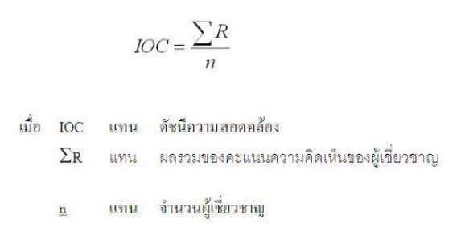
เห็นว่าไม่สอดคล้อง ให้คะแนน -1

ทั้งนี้ เกณฑ์ IOC อยู่ในระดับเท่ากับหรือมากกว่า 0.50 ขึ้นไป ถือว่ามีความสอดคล้องและคัดเลือกไว้ใช้ ถ้ากว่า 0.50 ให้พิจารณาเหตุผลเป็นรายข้อ เพื่อนำข้อเสนอแนะมาปรับปรุง

5. สังเคราะห์ความคิดเห็นของผู้เชี่ยวชาญทั้ง 3 ท่าน เพื่อเป็นข้อมูลในการปรับปรุงแก้ไขพัฒนา

6. นำเครื่องมือที่ใช้ในการวิจัยที่ได้รับการปรับปรุงแก้ไขตามข้อเสนอแนะของอาจารย์ที่ปรึกษาและผู้เชี่ยวชาญทั้ง 3 ท่าน ไปทดลองใช้กับเด็กปฐมวัยชั้นเตรียมอนุบาล 3 ขวบ ศูนย์พัฒนาเด็กเล็กวัดทองหลาง ครบทั้งชั้นจำนวน 14 คน

7. นำเครื่องมือที่ได้ทดลองใช้มาปรับปรุงแก้ไขอีกครั้งแล้วจึงนำไปใช้จริง

4 การเก็บรวบรวมข้อมูล

การเก็บรวบรวมข้อมูลด้วยแบบสังเกตพฤติกรรมการพูดคุย สนทนา โต้ตอบของเด็กในเวลาทำกิจกรรม มีการดำเนินการดังนี้

4.1. กำหนดกุล่มตัวอย่างในการทดลองคือ นักเรียนชั้นเตรียมอนุบาล 3 ขวบ อายุ 3-4 ปี จำนวน 14 คน ของศูนย์พัฒนาเด็กเล็กวัดทองหลาง ได้มาโดยการเลือกตัวอย่างแบบเจาะจง

4. 2. สังเกตพฤติกรรมตามรายการเครื่องมือการวิจัยด้วยการประเมินให้คะแนนพฤติกรรมตั้งแต่ระดับไม่แสดงพฤติกรรม แสดงพฤติกรรมโดยมีผู้แนะนำ (เพื่อน,ครู) และแสดงพฤติกรรมด้วยตนเอง ทั้งนี้มีการให้ค่าคะแนนตั้งแต่ 0 1 2 ตามลำดับ

การดำเนินการทดลองในภาคเรียนที่ 1 ปีการศึกษา 2560 เป็นระยะเวลา 3 สัปดาห์ สัปดาห์ละ 5 ครั้ง ครั้งละ 20 นาที

ตารางแสดงการดำเนินการทดลอง การส่งเสริมพัฒนาทักษะทางด้านการพูด สนทนา โต้ตอบ ของเด็กอนุบาล 3 ขวบ ศูนย์พัฒนาเด็กเล็กวัดทองหลาง โดยใช้นิทาน
สัปดาห์ที่ | แผนการจัดการเรียนรู้ที่ | ชื่อแผนการจัดการเรียนรู้ | เวลา | เครื่องมือที่ใช้
1 | 1 | ร่างกายของฉัน
 |  | วันจันทร์ นิทานเรื่องร่างกายของฉัน | 20 นาที | แบบสังเกต  พฤติกรรม
 |  | วันอังคาร นิทานเรื่องร่างกายของฉัน | 20 นาที | แบบสังเกต  พฤติกรรม
 |  | วันพุธ นิทานเรื่องร่างกายของฉัน | 20 นาที | แบบสังเกต  พฤติกรรม
 |  | วันพฤหัสบดี นิทานเรื่องร่างกายของฉัน | 20 นาที | แบบสังเกต  พฤติกรรม
 |  | วันศุกร์ นิทานเรื่องร่างกายของฉัน | 20 นาที | แบบสังเกต  พฤติกรรม
2 | 2 | บ้านสุขสรรค์
 |  | วันจันทร์ นิทานเรื่อง กระต่ายจัดบ้าน | 20 นาที | แบบสังเกต  พฤติกรรม
 |  | วันอังคาร นิทานเรื่อง กระต่ายจัดบ้าน | 20 นาที | แบบสังเกต  พฤติกรรม
 |  | วันพุธ นิทานเรื่อง กระต่ายจัดบ้าน | 20 นาที | แบบสังเกต  พฤติกรรม
 |  | วันพฤหัสบดี นิทานเรื่อง กระต่ายจัดบ้าน | 20 นาที | แบบสังเกต  พฤติกรรม
 |  | วันศุกร์ นิทานเรื่อง กระต่ายจัดบ้าน | 20 นาที | แบบสังเกต  พฤติกรรม

สัปดาห์ที่ | แผนการจัดการเรียนรู้ที่ | ชื่อแผนการจัดการเรียนรู้ | เวลา | เครื่องมือที่ใช้
3 | 3 | สัตว์โลกน่ารัก
 |  | วันจันทร์ นิทานเรื่อง สุนัขกับเงา | 20 นาที | แบบสังเกต  พฤติกรรม
 |  | วันจันทร์ นิทานเรื่อง สุนัขกับเงา | 20 นาที | แบบสังเกต  พฤติกรรม
 |  | วันจันทร์ นิทานเรื่อง สุนัขกับเงา | 20 นาที | แบบสังเกต  พฤติกรรม
 |  | วันจันทร์ นิทานเรื่อง สุนัขกับเงา | 20 นาที | แบบสังเกต  พฤติกรรม
 |  | วันจันทร์ นิทานเรื่อง สุนัขกับเงา | 20 นาที | แบบสังเกต  พฤติกรรม

4.3 การวิเคราะห์ข้อมูลและสถิติที่ใช้

การวิเคราะห์ข้อมูลและสถิติที่ใช้เพื่อการประเมินผลการสังเกตพฤติกรรมการพูด สนทนา โต้ตอบของเด็กโดยใช้นิทาน มีการดำเนินการดังนี้

1. รวบรวมคะแนนผลการปฏิบัติกิจกรรมด้วยแบบสังเกตพฤติกรรมเด็กเป็นรายบุคคลที่แสดงพฤติกรรมและวัดได้ในแต่ละวันครบ 1 สัปดาห์ และหาค่าคะแนนรวมจากแบบสังเกตพฤติกรรมของแต่ละคนในแต่ละสัปดาห์จนครบ 3 สัปดาห์ โดยวิธีการหาค่าเฉลี่ย

กลุ่ม สอบก่อน(Pretest) ทดลอง สอบหลัง(Posttest)
E $T_{1}$ X $T_{2}$
E แทน กลุ่มทดลอง
T_1 แทน การสังเกตจริยธรรมด้านการพูดของเด็กปฐมวัยก่อนการทดลอง
T_2 แทน การสังเกตจริยธรรมด้านการพูดของเด็กปฐมวัยหลังการทดลอง
X แทน การเล่านิทาน

2. แสดงค่าคะแนนจากการสังเกตพฤติกรรมการพูด สนทนา โต้ตอบ ใน 3 สัปดาห์ ไว้ในตารางเดียวกัน เพื่อให้เห็นความก้าวหน้าของคะแนนพฤติกรรมที่เป็นผลมาจากการจัดกิจกรรมการส่งเสริมพฤติกรรมการพูด สนทนา โต้ตอบ ของเด็กปฐมวัยโดยใช้นิทานของนักเรียนชั้นเตรียมอนุบาล 3 ขวบ ศูนย์พัฒนาเด็กเล็กวัดทองหลาง

บทที่4
ผลการวิจัย
จากการวิจัยเรื่อง การส่งเสริมพัฒนาทักษะทางด้านการพูด สนทนาโต้ตอบของเด็ก อนุบาล 3 ขวบ ศูนย์พัฒนาเด็กเล็กวัดทองหลาง โดยใช้นิทาน ผู้วิจัยได้สังเกตพฤติกรรมและประเมินค่าคะแนนจากพฤติกรรมจำนวน 3 สัปดาห์ มีรายการประเมิน 5 รายการ ดังนี้
1.การใช้ภาษาในการพูด ชัดเจน
2.การสนทนาโต้ตอบเป็นประโยคได้
3.สามารทำกิจกรรมร่วมกับผู้อื่นได้
4.สามารถสนทนาโต้ตอบได้อย่างคล่องแคล่ว
5.สามารถออกเสียงพยัญชนะได้อย่างชัดเจน
โดยมีค่าคะแนนเต็มรายการละ 2คะแนน ดั้งนั้น ถ้าเด็กจะมีคะแนนสำหรับการปฏิบัติ 5 รายการต่อวัน มีคะแนนเต็ม 10 คะแนน เมื่อเด็กปฏิบัติกิจกรรมครบใน 1 สัปดาห์ หรือปฏิบัติได้ครบ 5 วัน คะแนนรวมจึงเป็น สัปดาห์ละ 50 คะแนน ผู้วิจัยจึงนำคะแนนในแต่ละสัปดาห์ของเด็กทุกคน มาแสดงคะแนนรวมจำนวน 3 สัปดาห์ ดังนี้

ตารางแสดงค่าคะแนนจากการปฏิบัติกิจกรรม การสนทนา โต้ตอบของเด็ก ใน 3 สัปดาห์
ชื่อ-นามสกุล | คะแนนเต็ม 50 คะแนน
ชื่อ-นามสกุล | สัปดาห์ที่ 1 | สัปดาห์ที่ 2 | สัปดาห์ที่ 3
เด็กหญิงภัฏชากร อ่อนครี | 28.5 | 33 | 49
เด็กหญิงพิมพ์อัมพร พรมเวียง | 29 | 30 | 47.5
เด็กหญิงอารดา สินวงษ์นาค | 27 | 33 | 48.5
เด็กหญิงวรรณรสา จันทลึก | 26 | 33 | 48.5
เด็กหญิงวรรณรดา จันทลึก | 27 | 35 | 48
เด็กหญิงกรกนก เพ็งอุ่น | 27 | 34 | 48.5
เด็กหญิงศุภพงศ์ วนาราช | 27 | 35 | 48
เด็กชายชานนท์ เกิดกร | 28 | 34 | 48.5
เด็กชายแดนนี่ โอรโลพ | 28 | 33 | 48.5
เด็กชายจันทรัช คำลอย | 28 | 33 | 47
เด็กชายจิตเกษม สิงหาวรณ์ | 28 | 35 | 49
เด็กชายศุภวิชญ์ มาสม | 27 | 33 | 48
เด็กชายสุรเชษฐ์ โพ่งวงค์ | 27 | 35 | 48
เด็กชายวงค์พัทธ์ วิทยาวัฒนรัตน์ | 29 | 33 | 48
รวม | 386.5 | 469 | 675
คะแนนเฉลี่ย(ร้อยละ) | 55 | 84 | 96

จากตารางแสดงค่าคะแนนการพูด สนทนา โต้ตอบของเด็กปฐมวัยใน 3 สัปดาห์เป็นการเก็บคะแนนจากกลุ่มประชากร 14 คนที่เป็นเด็กปฐมวัยในชั้นอนุบาล 3-4 ปี ศูนย์พัฒนาเด็กเล็กวัดทองหลาง มีรายการประเมิน 5 รายการ คือ
1. การใช้ภาษาการพูดได้ชัดเจน
2.การสนทนาโต้ตอบเป็นประโยคได้
3.สามารสนทนาโต้ตอบได้อย่างคล่องแคล่ว
4.สามารถออกเสียงพยัญชนะได้อย่างชัดเจน
5.สามารถทำกิจกรรมร่วมกับผู้อื่นได้
เด็กมีคะแนนจากผลการปฏิบัติกิจกรรมการพูด สนทนา โต้ตอบ ตลอด 3 สัปดาห์ มีค่าร้อยละแสดงความก้าวหน้าจาก 55,84,และ 96 ตามลำดับ

แผนภูมิแสดงค่าคะแนนจากการปฏิบัติกิจกรรม การสนทนา โต้ตอบของเด็กใน 3 สัปดาห์

จากแผนภูมิแสดงค่าคะแนนการพูด สนทนา โต้ตอบของเด็กปฐมวัยใน 3 สัปดาห์เป็นการเก็บคะแนนจากกลุ่มประชากร 14 คนที่เป็นเด็กปฐมวัยในชั้นอนุบาล 3-4 ปี ศูนย์พัฒนาเด็กเล็กวัดทองหลาง มีรายการประเมิน 5 รายการ คือ
1. การใช้ภาษาการพูดได้ชัดเจน
2.การสนทนาโต้ตอบเป็นประโยคได้
3.สามารสนทนาโต้ตอบได้อย่างคล่องแคล่ว
4.สามารถออกเสียงพยัญชนะได้อย่างชัดเจน
5.สามารถทำกิจกรรมร่วมกับผู้อื่นได้
เด็กมีคะแนนจากผลการปฏิบัติกิจกรรมการพูด สนทนา โต้ตอบ ตลอด 3 สัปดาห์ มีค่าร้อยละแสดงความก้าวหน้าจาก 55,84,และ 96 ตามลำดับ

บทที่ 5
สรุป อภิปราย ข้อเสนอแนะ
การพูดและการสนทนามีความสำคัญต่อมนุษย์เป็นอย่างมากทั้งในชีวิตประจำวัน ทั้งนี้เด็กในวัยนี้สามารถเรียนรู้ได้อย่างรวดเร็ว ซึ่งมีผลโดยตรงต่อพฤติกรรมรวมทั้งการมีบุคลิกภาพที่เหมาะสมในวัยต่อๆไป
จากการศึกษาเอกสารงานและวิจัยที่เกี่ยวข้อง ทำให้ผู้วิจัยสนใจในการใช้กิจกรรม การพูด สนทนา โต้ตอบเป็นแนวทางหนึ่ง ที่เหมาะสมกับวุฒิภาวะและความพร้อมของเด็กปฐมวัย ดังรายละเอียดการดำเนินงาน ต่อไปนี้

วัตถุประสงค์การวิจัย
1.เพื่อส่งเสริมทักษะทางด้านการพูด สนทนา โต้ตอบ ของเด็กศูนย์พัฒนาเด็กเล็กวัดทองหลางโดยใช้หนังสือนิทาน

ประชากรที่ใช้ในการวิจัย
ประชากรที่ใช้ในการศึกษาครั้งนี้เป็นนักเรียน ชาย – หญิง อายุ 3-4 ปี ชั้นเตรียมอนุบาล ภาคเรียนที่ 1 ศูนย์พัฒนาเด็กเล็กวัดทองหลาง จำนวน 14 คน

วิธีวิจัย
1. ศึกษาและวิเคราะห์คุณลักษณะตามวัย ของเด็ก ในด้านการพูด สนทนา โต้ตอบในตนเองซึ่งเป็นคุณลักษณะตามวัยที่จำเป็นในด้านการพูด เรื่อง สนทนา โต้ตอบ
2. ศึกษาและวิเคราะห์หลักสูตรใหม่ในส่วนที่เกี่ยวข้องกับคุณลักษณะตามวัยด้านการพูด เรื่อง การสนทนา โต้ตอบ เป็นคุณลักษณะตามวัยในพัฒนาการด้านสติปัญญา
3. ศึกษาแนวทางวิธีแก้ไขปัญหาและกิจกรรมที่จะนำมาใช้การปรับปรุงประสิทธิภาพการอบรมเลี้ยงดูและการส่งเสริมพัฒนาการด้วยกิจกรรมการสนทนา โต้ตอบ เป็นวิธีการที่จะช่วยให้เด็กมีคุณลักษณะตามวัยตามที่หลักสูตรต้องการ
4. ศึกษา วางแผน ออกแบบกิจกรรม และ เครื่องมือที่ใช้ในการวิจัย
5. นำเครื่องมือที่ใช้ในการวิจัยเสนอต่ออาจารย์ที่ปรึกษา แล้วนำไปปรับปรุงแก้ไขตามข้อเสนอแนะของอาจารย์ที่ปรึกษา
การทำกิจกรรมดังกล่าวสอดคล้องกับแนวคิดของ ทิศนา แขมมณี และอื่นๆ (2553: 107) ได้กล่าวถึงความสำคัญของภาษาไว้ว่า เด็กจำเป็นต้องรู้ภาษาเพื่อใช้ในการคิด และสื่อความหมาย การปรับตัว รับความรู้ใหม่ เด็กสามารถใช้ภาษาในการติดต่อกับผู้อื่น ทำให้เกิดความเข้าใจซึ่งกันและกัน
6. นำเครื่องมือที่ใช้ในการวิจัยที่ได้รับการปรับปรุงแก้ไขตามข้อเสนอแนะของอาจารย์ที่ปรึกษาเสนอต่อผู้เชี่ยวชาญจำนวน 3 ท่าน
7. สังเคราะห์ความคิดเห็นของผู้เชี่ยวชาญทั้ง 3 ท่าน เพื่อเป็นข้อมูลในการปรับปรุงแก้ไขและพัฒนา
8. นำเครื่องมือที่ใช้ในการวิจัยที่ได้รับการปรับปรุงแก้ไขและพัฒนาตามข้อเสนอแนะของอาจารย์ที่ปรึกษาและผู้เชี่ยวชาญทั้ง 3 ท่าน ไปทดลองใช้กับเด็กปฐมวัยชั้นอนุบาล3ขวบ ศูนย์พัฒนาเด็กเล็กวัดทองหลาง ครบจำนวน 14 คน
10. นำเครื่องมือที่ได้ทดลองใช้มาปรับปรุงแก้ไขอีกครั้งแล้วนำไปใช้จริง
11. ดำเนินวิจัยกับกลุ่มเป้หมาย
12. เขียนรายงานวิจัย
ผลการวิจัย
เด็กปฐมวัยชั้นอนุบาล 3 ขวบ มีทักษะด้านการพูดในตัวเองอยู่ในระดับสูงมีพัฒนาการที่ดีตามข้อตกลงเพิ่มขึ้นอย่างต่อเนื่องตลอด 3 สัปดาห์ จากระดับค่าร้อยละ 55,84,และ 96 ตามลำดับ
การอภิปรายผล
ผลจากการใช้กิจกรรมการ สนทนา โต้ตอบเพื่อพัฒนาทักษะการพูด ปรากฏว่า เด็กปฐมวัยชั้นอนุบาล 3ขวบ ศูนย์พัฒนาเด็กเล็กวัดทองหลาง มีทักษะในการพูดสูงขึ้นอย่างต่อเนื่อง ทั้งนี้เป็นผลมาจากกระบวนการพัฒนาและการดำเนินงานอย่างเป็นระบบ กล่าวคือ เริ่มตั้งแต่การวิเคราะห์พัฒนาการและคุณลักษณะตามวัย การวิเคราะห์สาเหตุของปัญหา การศึกษาเอกสารและงานวิจัยที่เกี่ยวข้อง กำหนดแนวทางในการวิจัย กำหนดขอบเขตการดำเนินงานการเตรียมงานโดยการพัฒนาเครื่องมืออย่างเป็นระบบ นำไปทดลองใช้เพื่อหาประสิทธิภาพและมีการวางแผนและเตรียมงาน เพื่อการนำไปใช้อย่างมีประสิทธิภาพ
กิจกรรมการสนทนา โต้ตอบที่ใช้ในการพัฒนาทักษะการพูดของตนเอง ประกอบด้วยกิจกรรมดังต่อไปนี้
1.กิจกรรมการสร้างแรงจูงใจ ได้แก่ นิทานเรื่องร่างกายของฉันและการแสดงบทบาทสมมุติ
2. กิจกรรมการให้แรงเสริมแลกเปลี่ยน ได้แก่
2.1 การให้รางวัลด้วยการติดสติ๊กเกอร์ แสดงการยอมรับการพูดเมื่อผ่านเกณฑ์รายวัน
2.2 ให้เด็กเลือกรางวัลได้ด้วยตนเองเมื่อปฏิบัติผ่านเกณฑ์ครบ 1 สัปดาห์ ซึ่งเป็นสติ๊กเกอร์รูปภาพที่เด็ก
ข้อเสนอแนะ
จากประสบการณ์ด้านการสอน และประสบการณ์ที่ได้รับจากการดำเนินการส่งเสริมและพัฒนาทักษะการพูด สำหรับเด็กปฐมวัยครั้งนี้สามารถนำมาสรุปเป็นข้อเสนอแนะดังนี้
1. ก่อนำไปใช้ครูผู้สอนต้องศึกษาหลักสูตร แนวคิดเกี่ยวกับการส่งเสริมพัฒนาการด้านต่างๆตลอดจนเอกสารที่เกี่ยวข้องกับการพัฒนาทักษะการพูดให้เข้าใจได้อย่างชัดเจนเพื่อประยุกต์แนวคิด หลักการและทฤษฎี มาใช้ให้เกิดประโยคสูงสุด
2. การดำเนินการพัฒนาทักษะการพูดมักถูกมองว่าเป็นเรื่องยากแต่ความจริงแล้วสามารถส่งเสริมให้เกิดขึ้นได้ในเด็กทุกวัยเพียงแต่ต้องมีวิธีและกระบวนการที่เหมาะสมและต่อเนื่อง ประเด็นสำคัญคือต้องค่อยเป็นค่อยไป
3. ก่อนดำเนินการต้องเตรียมสื่อ วัสดุ อุปกรณ์ มาเป็นอย่างดีเพราะเด็กมีช่วงความสนใจสั้น ต้องจัดกิจกรรม โดยเฉพาะการเล่านิทานให้เด็กมีความประทับใจ จะเป็นการสร้างแรงจูงใจ
4. การวิจัยในลักษณะนี้สามารถนำไปใช้กับเด็กพิเศษได้
5. ก่อนดำเนินการจะต้องข้อมูลหรือสารสนเทศที่สมบูรณ์และถูกต้องชัดเจน กล่าวคือต้องมีการวิเคราะห์พัฒนาการ คุณลักษณะตามวัย พฤติกรรม โดยต้องใช้เครื่องมืออย่างมีประสิทธิภาพเพื่อให้ทราบถึงปัญหาอย่างแท้จริง
6. เลือกวิธีการหรือสื่อที่จะนำมาจัดทำหรือพัฒนาโดยคำนึงถึงความสอดคล้องกับความพร้อมวุฒิภาวะ ความต้องการ ความถนัด และความสนใจของเด็กแต่ละช่วงอายุ
ข้อเสนอแนะ
ในการทำวิจัยครั้งต่อไป ผู้วิจัยเสนอว่าควรทำการจัดกิจกรรมพัฒนาเด็กปฐมวัยในด้านอื่นๆอีกนอกเหนือจากการพัฒนาทักษะการพูด นอกจากนี้การวิจัยที่เกี่ยวข้องกับการจัดกิจกรรมพัฒนาเด็กปฐมวัยควรดำเนินการกับกลุ่มประชาการหรือกลุ่มตัวอย่างที่มีลักษณะเฉพาะต่อไป

เอกสารอ้างอิง
ปราณี ปริยะวาที. 2551 การพัฒนาจริยธรรมของเด็กปฐมวัยการเล่านิทานและการติดตามผล ปริญญานิพนธ์ กศ.ม. (การศึกษาปฐมวัย). กรุงเทพ: บัณฑิตวิทยาลัย มหาวิทยาลัยศรีนครินทร์วิโรฒ.ถ่ายเอกสาร
สุภี วงค์พลับ (2555) การวิจัยนี้มีวัตถุเพื่อส่งเสริมทักษะในการพูด โดยใช้นินิทาน
กุลยา ตันติผลาชีวะ (2548, น. 33)
( จิตราภรณ์ เตมียกุล 2531 : 54 )
พิชญาดา ธาตุอินจนัทร์ (2551) และอทิตา เกตุสา ราญ (2554)
สิริพร ปาณาวงษ์ (2555)
อารีย์ คำสังฆะ (2554). การส่งเสริมความเข้าใจภาษาของเด็กปฐมวัยโดยผู้ปกครองใช้ชุดกิจกรรม “เล่นกับลูกปลูกภาษา”. ปริญญานิพนธ์ กศ.ม. (การศึกษาปฐมวัย ). กรุงเทพฯ:
บัณฑิตวิทยาลัย มหาวิทยาลัยศรีนครินทรวิโรฒ.
https://www.gotoknow.org/posts/214750
https://www.gotoknow.org/posts/214750

ภาคผนวก ก
-แผนการจัดกิจกรรม
-รูปที่ใช้ในการจัดกิจกรรม

แผนการจัดการเรียนรู้ที่1 ร่างกายของฉัน
แผนการจัดกิจกรรมการเล่านิทานเรื่องทักษะการพูดสนทนา โต้ตอบของเด็ก
ศูนย์พัฒนาเด็กเล็กวัดทองหลาง
สัปดาห์ที่...... วันที่.......เดือน......พ.ศ........

จุดประสงค์
1.เพื่อให้เด็กได้เคลื่อนไหวส่วนต่างๆของร่างกายตามจังหวะเพลง
2.เพื่อสังเกตการใช้ภาษาในการพูด
3.เพื่อสังเกตการสนทนา โต้ตอบ ซักถาม
4.เด็กสามารถทำกิจกรรมร่วมกับผู้อื่นได้
ขั้นตอนการดำเนินกิจกรรม
ขั้นนำ
ครูและเด็กร่วมกันร้องเพลง นับ 123 และทำท่าทางประกอบ
ขั้นดำเนินกิจกรรม
1ครูชูหนังสือนิทานมาแล้วสนทนากับเด็กเกี่ยวกับภาพหน้าปกนิทานเพื่อกระตุ้นความสนใจ
2. ครูเล่านิทานเรื่อง ร่างกายของฉันให้เด็กฟัง
3. ครูสนทนาเกี่ยวกับเด็กเกี่ยวกับนิทานและถามเด็กว่า"เด็กรู้จักร่างกายของเราว่ามีอะไรบ้าง"
ขั้นสรุป
1.ครูเน้นถึงการพูดแนะนำส่วนต่างๆของร่างกายของเด็กเพื่อจะได้สังเกตการพูดสนทนาของเด็กแต่ละคน
สื่ออุปกรณ์
1. เพลง นับ123
2. นิทานเรื่อง ร่างกายของฉัน
การวัดและการประเมินผล
1 สังเกตจากการร่วมกิจกรรมการฟังนิทานและซักถาม
2. เครื่องมือการประเมิน
แบบสังเกตการร่วมกิจกรรม
เกณฑ์การประเมิน
ระดับ 3 หมายถึง ปฏิบัติได้ดี ร่วมกิจกรรมการฟังนิทานและตอบคำถามได้ถูก
ระดับ 2 หมายถึง ปฏิบัติได้ร่วมกิจกรรมโดยอยู่ในคำแนะนำของครูเป็นบางครั้ง
ระดับ 1 หมายถึง ปฏิบัติได้เป็นบางครั้งร่วมกิจกรรมไม่ได้ต้องได้รับคำแนะนำ

แผนการจัดการเรียนรู้ที่2 บ้านสุขสันต์
แผนการจัดกิจกรรมการเล่านิทานเรื่องทักษะการพูดสนทนา โต้ตอบของเด็ก
ศูนย์พัฒนาเด็กเล็กวัดทองหลาง
สัปดาห์ที่...... วันที่.......เดือน......พ.ศ........

จุดประสงค์
1.เพื่อให้เด็กได้เคลื่อนไหวส่วนต่างๆของร่างกายตามจังหวะเพลง
2.เพื่อสังเกตการใช้ภาษาในการพูด
3.เพื่อสังเกตการสนทนา โต้ตอบ ซักถามของเด็ก
4.เด็กสามารถทำกิจกรรมร่วมกับผู้อื่นได้
ขั้นตอนการดำเนินกิจกรรม
ขั้นนำ
ครูและเด็กร่วมกันร้องเพลง บ้านของฉัน และทำท่าทางประกอบ
ขั้นดำเนินกิจกรรม
1ครูชูหนังสือนิทานมาแล้วสนทนากับเด็กเกี่ยวกับภาพหน้าปกนิทานเพื่อกระตุ้นความสนใจ
2. ครูเล่านิทานเรื่อง บ้านสุขสรรค์ ให้เด็กฟัง
3. ครูสนทนาเกี่ยวกับเด็กเกี่ยวกับนิทานและถามเด็กว่า"เด็กรู้จักบ้านของเราว่ามีลักษณะอย่างไร สีอะไร"
ขั้นสรุป
1.ครูเน้นถึงการพูดสนทนา โต้ตอบ ซักถาม ลักษณะบ้านของเด็กเพื่อจะได้สังเกตการพูดสนทนาของเด็กแต่ละคน
สื่ออุปกรณ์
1. เพลง บ้านของฉัน
2. นิทานเรื่อง บ้านสุขสรรค์
การวัดและการประเมินผล
1 สังเกตจากการร่วมกิจกรรมการฟังนิทานและซักถาม
2. เครื่องมือการประเมิน

แบบสังเกตการร่วมกิจกรรม
เกณฑ์การประเมิน
ระดับ 3 หมายถึง ปฏิบัติได้ดี ร่วมกิจกรรมการฟังนิทานและตอบคำถามได้ถูก
ระดับ 2 หมายถึง ปฏิบัติได้ร่วมกิจกรรมโดยอยู่ในคำแนะนำของครูเป็นบางครั้ง
ระดับ 1 หมายถึง ปฏิบัติได้เป็นบางครั้งร่วมกิจกรรมไม่ได้ต้องได้รับ

แผนการจัดการเรียนรู้ที่ 3 สัตว์โลกน่ารัก
แผนการจัดกิจกรรมการเล่านิทานเรื่องทักษะการพูดสนทนา โต้ตอบของเด็ก
ศูนย์พัฒนาเด็กเล็กวัดทองหลาง
สัปดาห์ที่...... วันที่.......เดือน......พ.ศ........

จุดประสงค์
1.เพื่อให้เด็กได้เคลื่อนไหวส่วนต่างๆของร่างกายตามจังหวะเพลง
2.เพื่อสังเกตการใช้ภาษาในการพูด
3.เพื่อสังเกตการสนทนา โต้ตอบ ซักถามของเด็ก
4.เด็กสามารถทำกิจกรรมร่วมกับผู้อื่นได้
ขั้นตอนการดำเนินกิจกรรม
ขั้นนำ
ครูและเด็กร่วมกันร้องเพลง นับนก และทำท่าทางประกอบ
ขั้นดำเนินกิจกรรม
1.ครูชูหนังสือนิทานมาแล้วสนทนากับเด็กเกี่ยวกับภาพหน้าปกนิทานเพื่อกระตุ้นความสนใจ
2. ครูเล่านิทานเรื่อง สุนัขกับเงา ให้เด็กฟัง
3. ครูสนทนาเกี่ยวกับเด็กเกี่ยวกับนิทานและถามเด็กว่า"เด็กรู้จักสัตว์อะไรบ้าง”
ขั้นสรุป
1.ครูเน้นถึงการพูดสนทนา โต้ตอบ ซักถาม สัตว์ชนิดต่าง ว่ารู้จักสัตว์ชนิดไหนบ้าง เพื่อจะได้สังเกตการพูดสนทนาของเด็กแต่ละคน
สื่ออุปกรณ์
1. เพลง นับนก
2. นิทานเรื่อง สุนัขกับเงา
การวัดและการประเมินผล
1 สังเกตจากการร่วมกิจกรรมการฟังนิทานและซักถาม
2. เครื่องมือการประเมิน
แบบสังเกตการร่วมกิจกรรม
เกณฑ์การประเมิน
ระดับ 3 หมายถึง ปฏิบัติได้ดี ร่วมกิจกรรมการฟังนิทานและตอบคำถามได้ถูก
ระดับ 2 หมายถึง ปฏิบัติได้ร่วมกิจกรรมโดยอยู่ในคำแนะนำของครูเป็นบางครั้ง
ระดับ 1 หมายถึง ปฏิบัติได้เป็นบางครั้งร่วมกิจกรรมไม่ได้ต้องได้รับคำแนะนำ

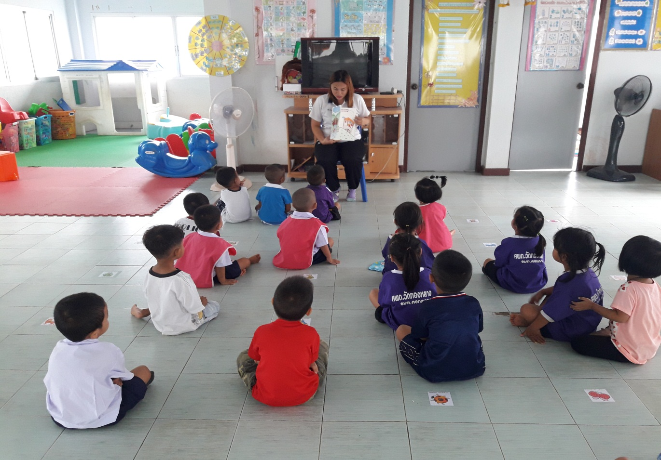

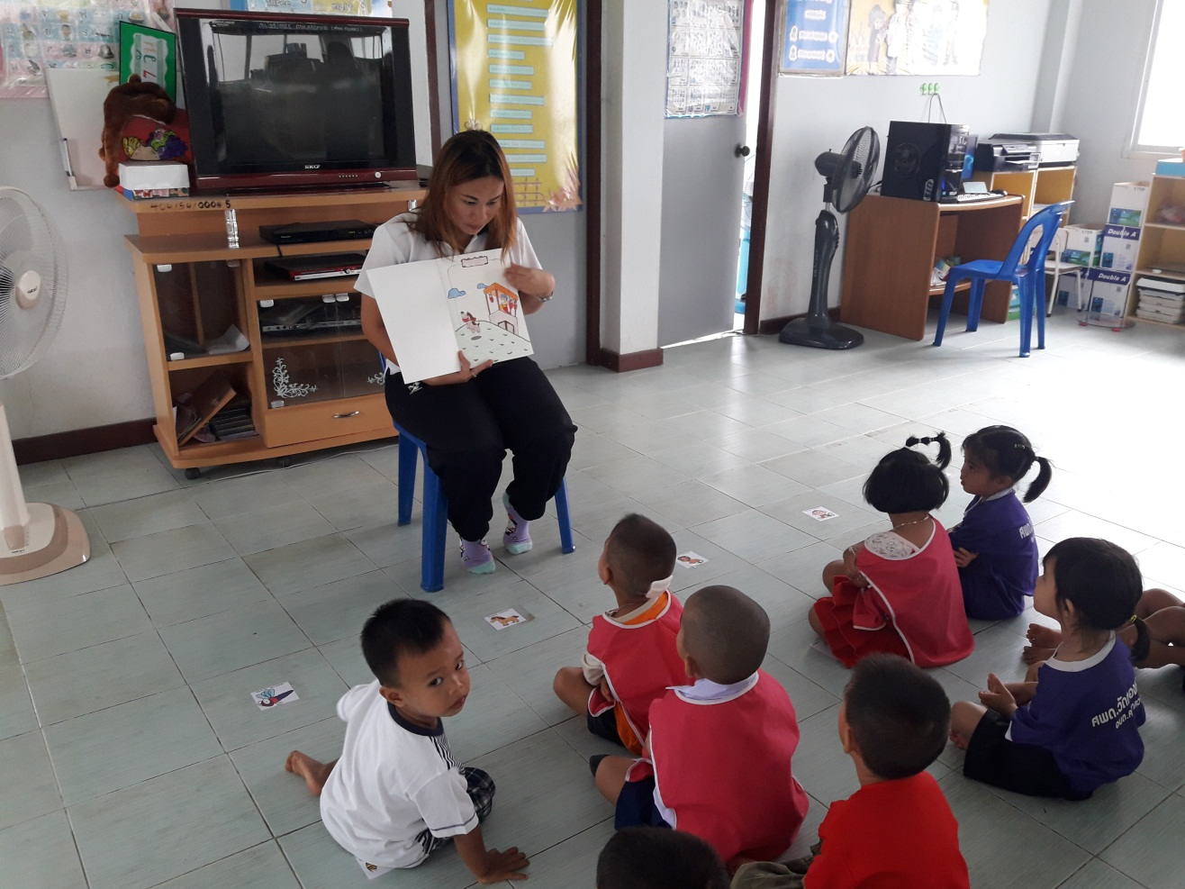

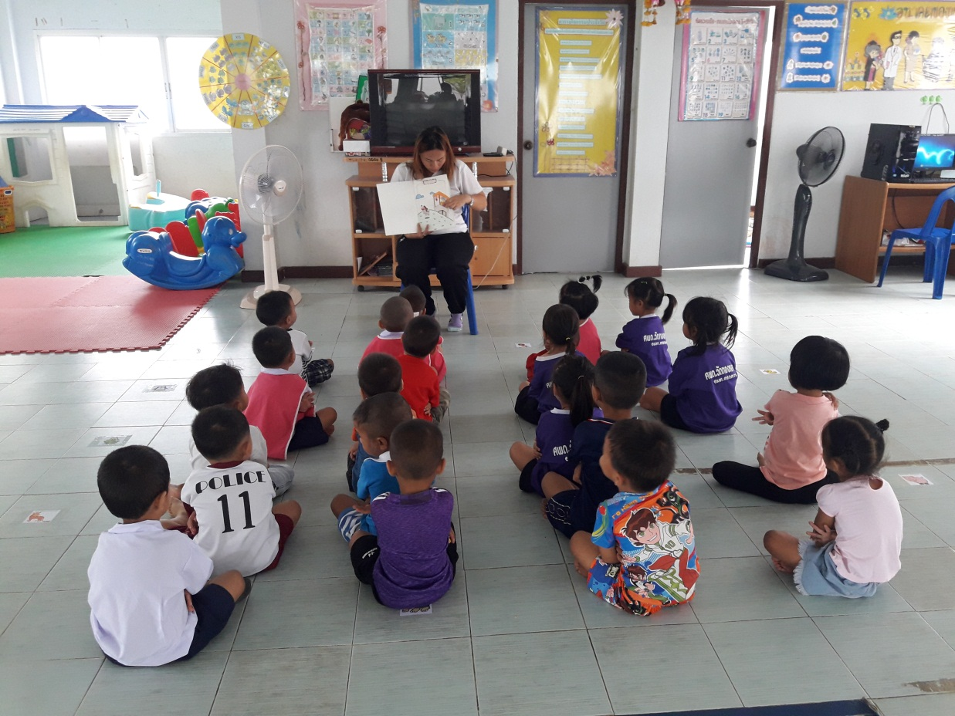

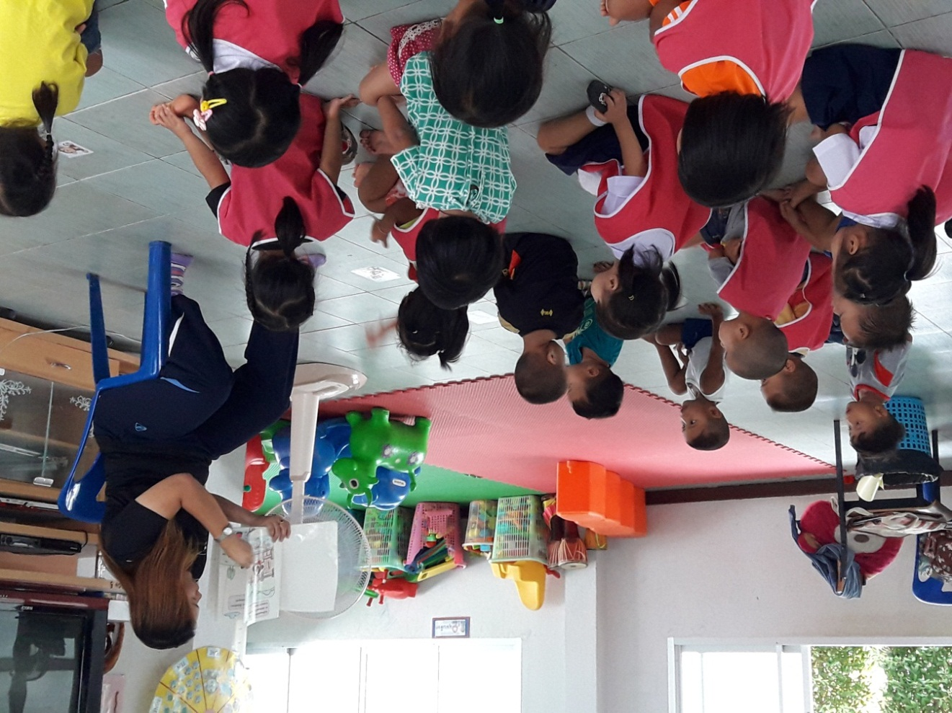
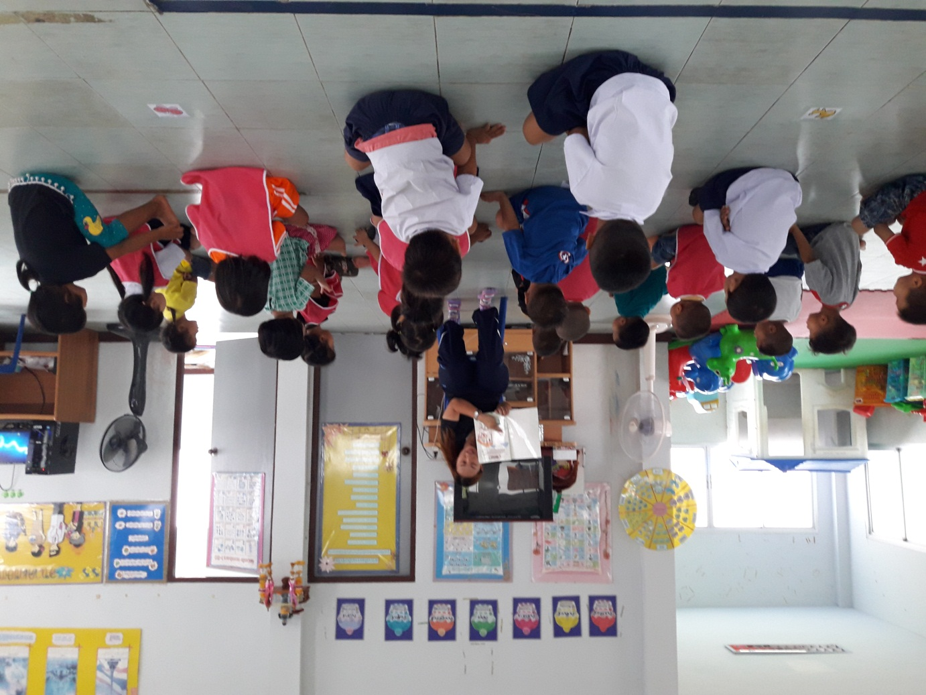
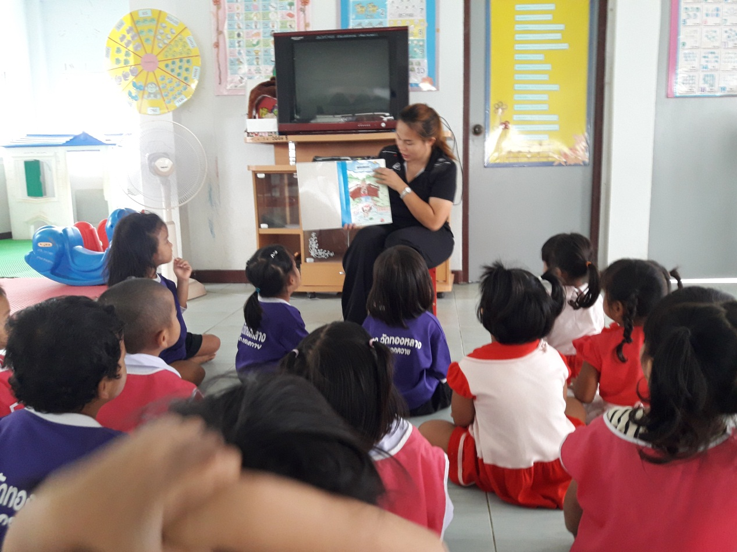
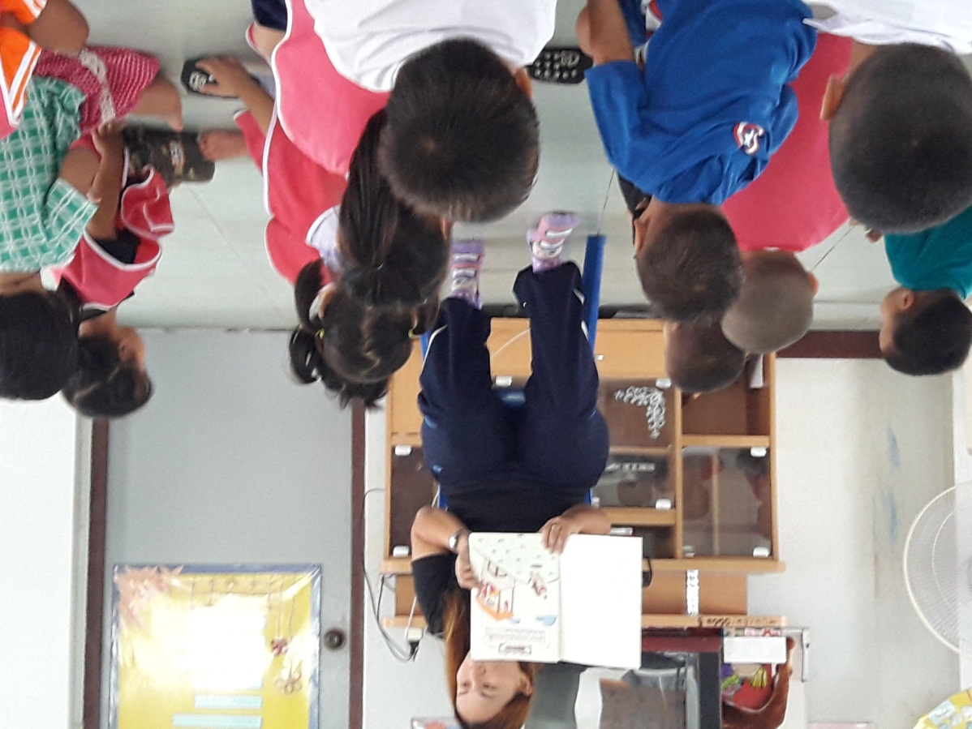

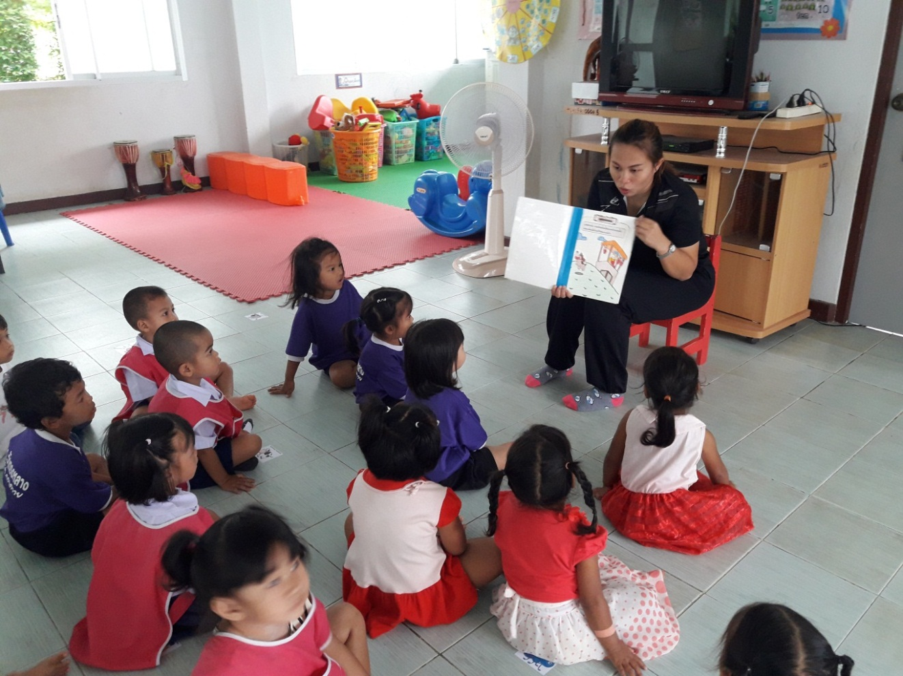

ภาคผนวก ข
-ร่องรอยเครื่องมือที่ใช้ในการสังเกตพฤติกรรมด้านการพูด สนทนาโต้ตอบของเด็ก

แบบสังเกตพฤติกรรมด้านการพูด สนทนาโต้ตอบของเด็ก
คำชี้แจง: ให้ใส่เครื่อง ✔️ ลงในช่องว่างที่ตรงกับพฤติกรรมที่เกิดขึ้นจริง
ชื่อ.....................................................................ชั้น............
ชื่อ-นามสกุล | รายการที่สังเกต
ชื่อ-นามสกุล | 1.การใช้ภาษาในการพูดชัดเจน |  |  | 2.การสนทนาโต้ตอบเป็นประโยคได้ |  |  | 3.สามารถสนทนาโต้ตอบได้อย่างคล่องแคล่ว |  |  | 4.สามารถออกเสียงพยัญชนะได้อย่างชัดเจน |  |  | 5.สามารถทำกิจกรรมร่วมกับผู้อื่นได้ |  |  | คะแนนรวม
ชื่อ-นามสกุล | 3 | 2 | 1 | 3 | 2 | 1 | 3 | 2 | 1 | 3 | 2 | 1 | 3 | 2 | 1 | คะแนนรวม
เด็กหญิงภัฏชากร อ่อนศรี
เด็กหญิงพิมพ์อัมพร พรมเวียง
เด็กหญิงอารดา สินวงษ์นาค
เด็กหญิงวรรณรสา จันทลึก
เด็กหญิงวรรณรดา จันทลึก
เด็กหญิงกรกนก เพ็งอุ่น
เด็กชายศุภพงศ์ วนาราช
เด็กชายชานนท์ เกิดกร
เด็กชายแดนนี่ โอรโลพ
เด็กชายจันทรัช คำลอย
เด็กชายจิตเกษม สิงหาวรณ์
เด็กชายศุภวิชญ์ มาสม
เด็กชายสุรเชษฐ์ โพ่งวงค์
เด็กชายวงค์พัทธ์ วิทยาวัฒนรัตน์
วันที่...............เดือน..........พ.ศ..........
เกณฑ์การประเมิน
ระดับ 3 หมายถึง ปฏิบัติได้ดีร่วมกิจกรรมการฟังนิทานและสนทนา ตอบคำถามได้ถูก
ระดับ 2 หมายถึง ปฏิบัติได้ร่วมกิจกรรมโดยอยู่ในคำแนะนำของครูบางครั้ง
ระดับ 1 หมายถึง ปฏิบัติได้เป็นบางครั้งร่วมกิจกรรมไม่ได้ต้องได้รับคำแนะนำ

